- Наименование захоронения: Воинское захоронение 3619
- Место и дата захоронения: Гомельская область, Мозырский район, аг. Козенки, кладбище, 1944 г.
- Вид захоронения: братская могила
- Краткое описание захоронения: Мемориальная плита из мрамора черного цвета с надписью: «Вечная слава героям, павшим в боях за свободу и независимость нашей Родины. 1941-1945». Перед памятником надмогильный цветник, где установлены плиты с фамилиями захороненных. Территория захоронения выложена тротуарной плиткой, взята в ограду из декоративных железобетонных конструкций.
Захоронены 208 защитников Отечества, имена которых известны.
- Краткая историческая справка о захоронении: С 10 по 12 января 1944 г. шли ожесточенные бои за Козенки – деревню, железнодорожную станцию и военный городок, ближние подступы к Мозырю. Воины 14-й и 15-й гвардейских кавалерийских дивизий 61-й армии понесли в этих боях большие потери.
- Список захороненных
- Фотография захоронения
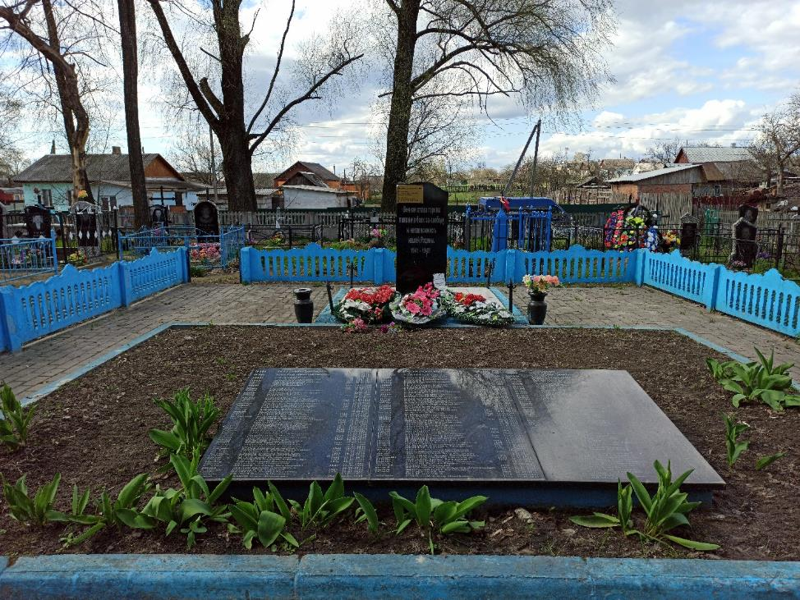
- Координаты места захоронения: 52° 1'32.31"С 29°11'2.29"В
- Наименование захоронения: Воинское захоронение 3620
- Место и дата захоронения: Гомельская область, Мозырский район, аг. Махновичи, кладбище, 1944 г.
- Вид захоронения: братская могила
- Краткое описание захоронения: На цементно-кирпичном основании установлена скульптура воина с автоматом в правой руке, окрашенная в светлый (серебристый) цвет. Перед скульптурой мемориальная плита из мрамора с фамилиями захороненных. Захоронение взято в ограду чугунного литья.
Захоронены 29 защитников Отечества, имена которых известны.
- Краткая историческая справка о захоронении: Останки перезахоронены из могил д. Зеленый Мох, д. Дербинка в 1956 году.
- Список захороненных
- Фотография захоронения
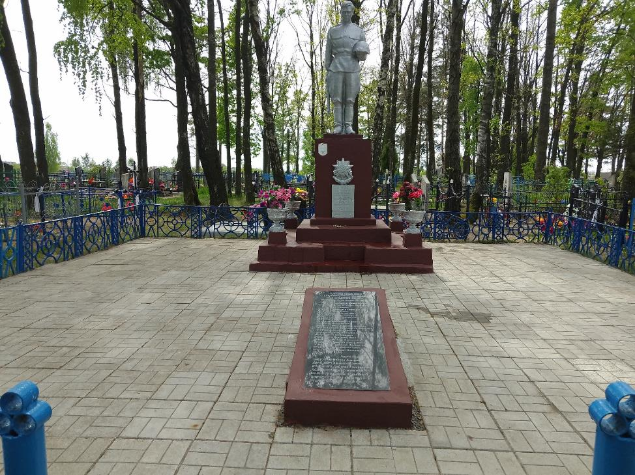
- Координаты места захоронения: 51°52'50.97"С 28°47'22.80"В

- Наименование захоронения: Воинское захоронение 3621
- Место и дата захоронения: Гомельская область, Мозырский район, д. Мелешковичи, кладбище, 1943 – 1944 гг.
- Вид захоронения: братская могила
- Краткое описание захоронения: На цементно-кирпичном основании установлена скульптура воина с автоматом в правой руке. Перед скульптурой мемориальная плита с фамилиями захороненных. Место захоронения выложено тротуарной плиткой.
Захоронены 17 защитников Отечества, из них известных 13.
- Краткая историческая справка о захоронении: Останки перезахоронены из индивидуальных могил д. Каменка, д. Иванковщина, д. Мелешковичи в 1953 г.
- Список захороненных
- Фотография захоронения
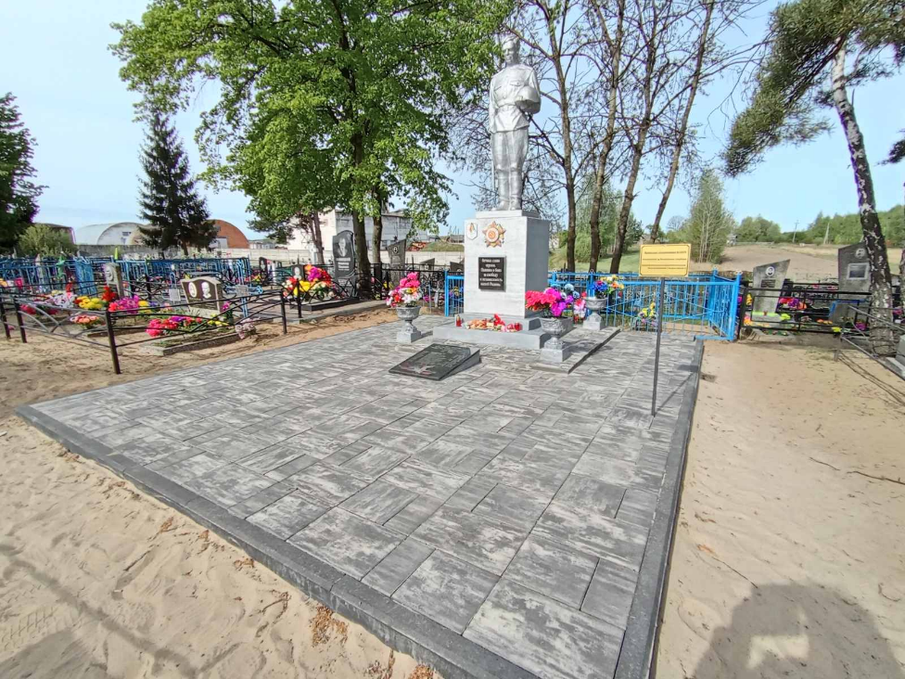
- Координаты места захоронения: 51°55'23.01"С 28°59'35.80"В

- Наименование захоронения: Воинское захоронение 3622
- Место и дата захоронения: Гомельская область, Мозырский район, д. Загорины, кладбище, 1944 г.
- Вид захоронения: индивидуальная могила
- Краткое описание захоронения: Памятник из черного мрамора формы «Парус». Рядом установлен металлический якорь. Захоронение взято в металлическую ограду в виде цепей.
- Краткая историческая справка о захоронении: Погиб в бою за освобождение Мозырщины, у д. Скрыгалов, на реке Припять. По желанию родственников был похоронен на кладбище в д. Загорины.
- Список захороненных
- Фотография захоронения
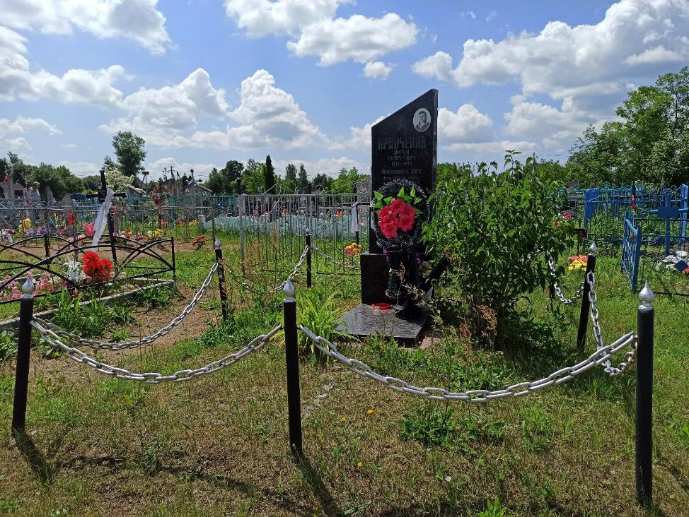
- Координаты места захоронения: 52° 6'51.66"С 29° 8'17.72"В

- Наименование захоронения: Воинское захоронение 3623
- Место и дата захоронения: Гомельская область, Мозырский район, д. Бибики, кладбище, 1944 гг.
- Вид захоронения: братская могила
- Краткое описание захоронения: Памятник из красного гранита формы «Парус», с надмогильным цветником. Перед памятником установлена плита из камня с фамилиями захороненных. Место захоронения взято в металлическую ограду.
В могиле похоронены 11 защитников Отечества, из них известных 6.
- Краткая историческая справка о захоронении: Останки перезахоронены из индивидуальных могил д. Пеньки, д. Матрунки в 1957 г.
- Список захороненных
- Фотография захоронения
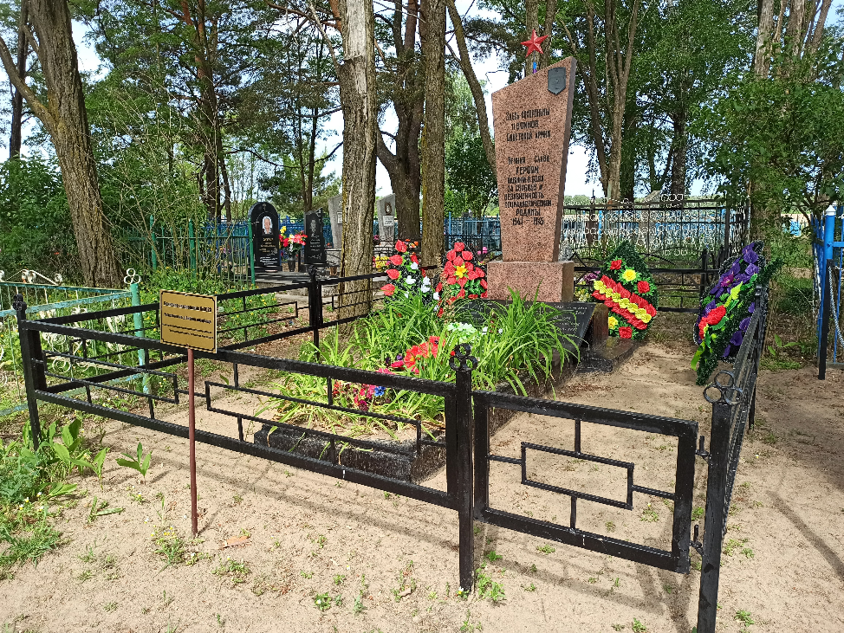
- Координаты места захоронения: 51°58'41.94"С 29°18'0.94"В

- Наименование захоронения: Воинское захоронение 3624
- Место и дата захоронения: Гомельская область, г. Мозырь, ул. Ю. Гагарина, кладбище, 1984 г.
- Вид захоронения: индивидуальная могила
- Краткое описание захоронения: Гранитный памятник формы «Парус» с надмогильным цветником. Место захоронения выложено тротуарной плиткой.
- Краткая историческая справка о захоронении: Могила воина-интернационалиста, погибшего в Афганистане.
- Список захороненных
- Фотография захоронения
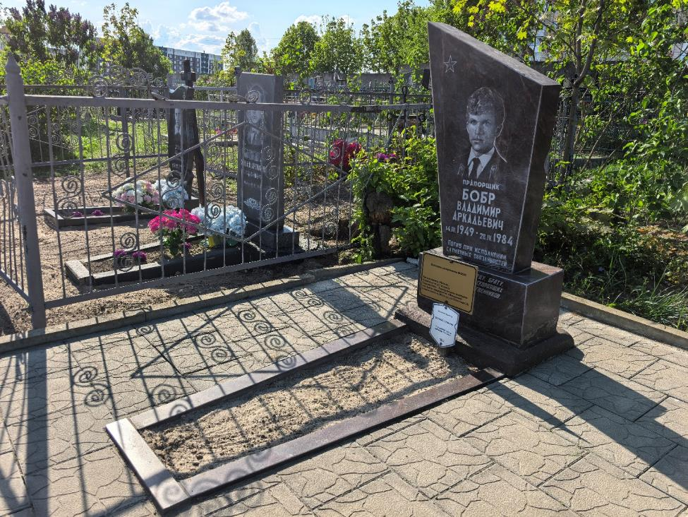
- Координаты места захоронения: 52° 1'35.44"С 29°13'5.27"В

- Наименование захоронения: Воинское захоронение 3625
- Место и дата захоронения: Гомельская область, Мозырский район, д. Бибики, кладбище, 1944 г.
- Вид захоронения: индивидуальная могила
- Краткое описание захоронения: Памятник представляет собой мемориальную плиту из камня. Захоронение взято в металлическую ограду.
- Краткая историческая справка о захоронении: Погиб в ходе освобождения Мозырщины от немецко-фашистских захватчиков.
- Список захороненных
- Фотография захоронения
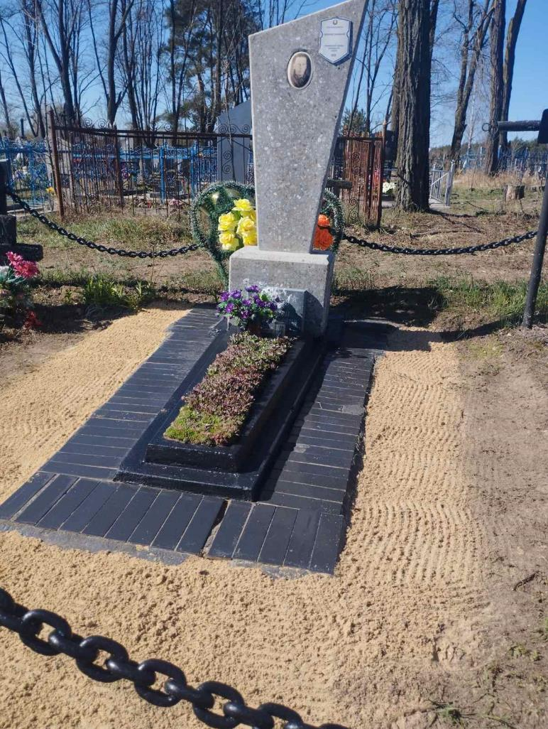
- Координаты места захоронения: 51°58'42.38"С 29°18'2.34"В

- Наименование захоронения: Воинское захоронение 3626
- Место и дата захоронения: Гомельская область, г. Мозырь, ул. Нагорная, кладбище, 1984 г.
- Вид захоронения: индивидуальная могила
- Краткое описание захоронения: Гранитный памятник формы «Парус» с надмогильным цветником. Захоронение взято в металлическую ограду.
- Краткая историческая справка о захоронении: Могила воина-интернационалиста, погибшего в Афганистане.
- Список захороненных
- Фотография захоронения
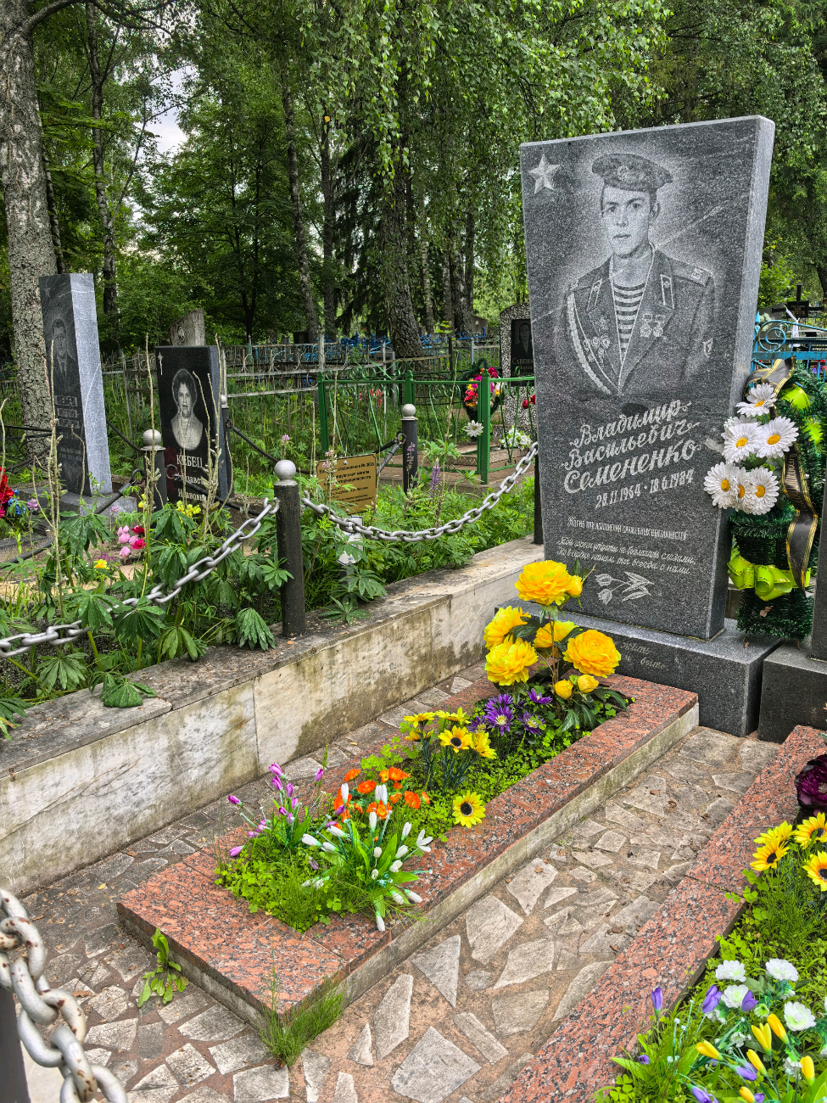
- Координаты места захоронения: 52° 2'30.86"С 29°14'29.17"В

- Наименование захоронения: Воинское захоронение 3627
- Место и дата захоронения: Гомельская область, Мозырский район, аг. Осовец, кладбище, 1984 г.
- Вид захоронения: индивидуальная могила
- Краткое описание захоронения: Гранитный памятник формы «Парус» с надмогильным цветником. Захоронение взято в металлическую ограду.
- Краткая историческая справка о захоронении: Могила воина-интернационалиста, погибшего в Афганистане.
- Список захороненных
- Фотография захоронения
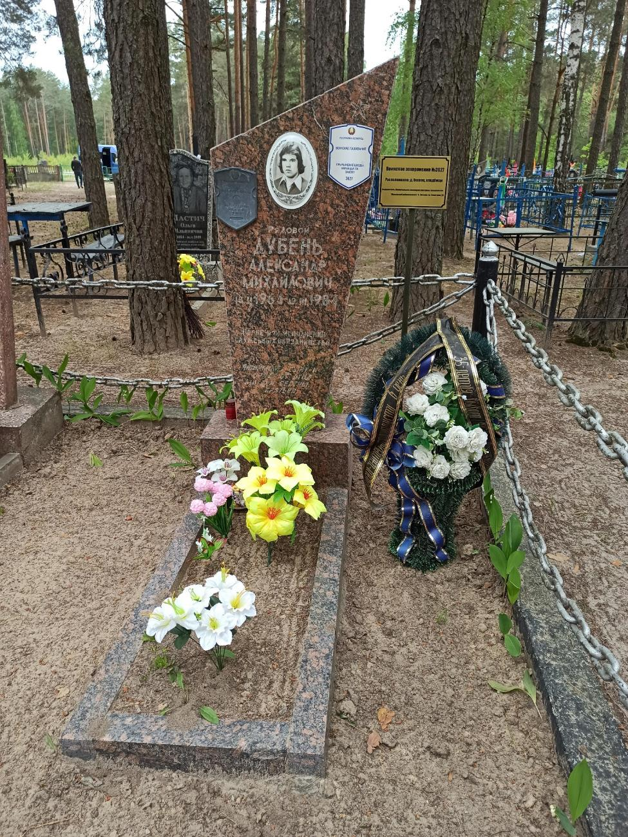
- Координаты места захоронения: 52° 3'38.82"С 28°41'40.01"В

Наименование захоронения: Воинское захоронение 3628
- Место и дата захоронения: Гомельская область, г. Мозырь, ул. Нагорная, кладбище, 1984 г.
- Вид захоронения: индивидуальная могила
- Краткое описание захоронения: Гранитный памятник формы «Парус» с надмогильным цветником. Захоронение взято в металлическую ограду.
- Краткая историческая справка о захоронении: Могила воина-интернационалиста, погибшего в Афганистане.
- Список захороненных
- Фотография захоронения
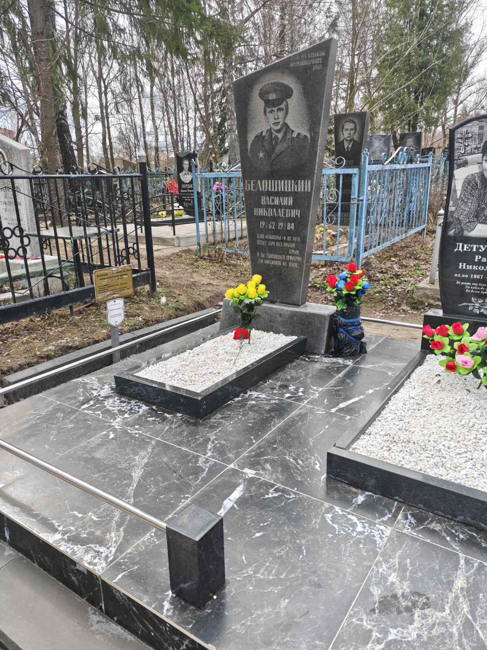
- Координаты места захоронения: 52° 2'31.11"С 29°14'29.37"В

Наименование захоронения: Воинское захоронение 3629
- Место и дата захоронения: Гомельская область, г. Мозырь, ул. Нагорная, кладбище, 1980 г.
- Вид захоронения: индивидуальная могила
- Краткое описание захоронения: Гранитный памятник формы «Парус» с надмогильным цветником. Захоронение взято в металлическую ограду.
- Краткая историческая справка о захоронении: Могила воина-интернационалиста, погибшего в Афганистане.
- Список захороненных
- Фотография захоронения
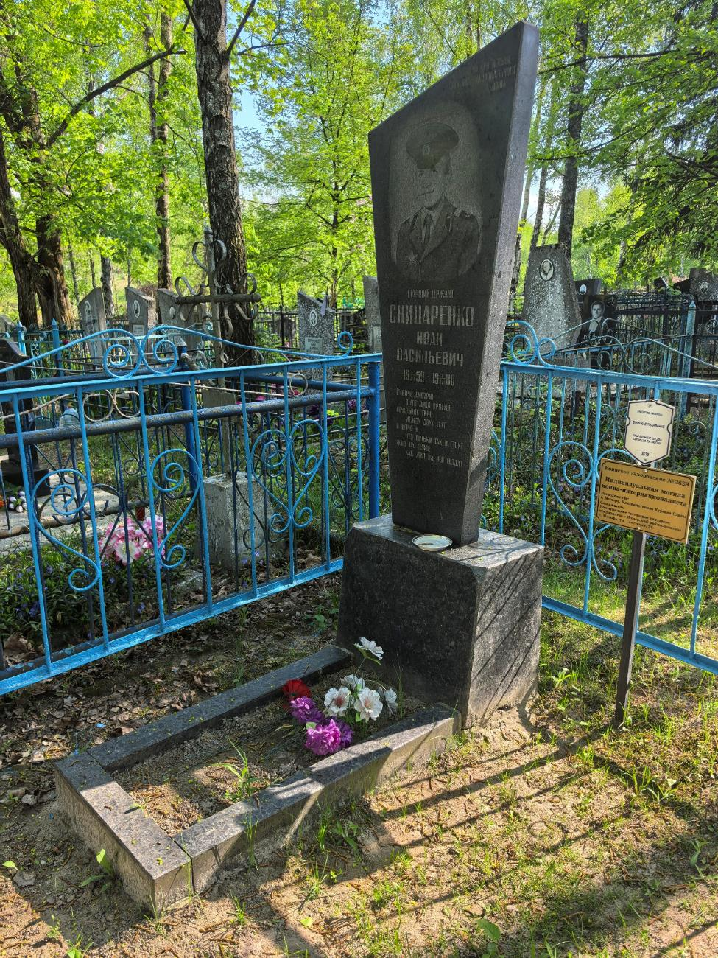
- Координаты места захоронения: 52° 2'30.74"С 29°14'29.68"В

Наименование захоронения: Воинское захоронение 3630
- Место и дата захоронения: Гомельская область, Мозырский район, д. М. Боков, кладбище, 1983 г.
- Вид захоронения: индивидуальная могила
- Краткое описание захоронения: Гранитный памятник формы «Парус» с надмогильным цветником. Захоронение взято в металлическую ограду.
- Краткая историческая справка о захоронении: Могила воина-интернационалиста, погибшего в Афганистане.
- Список захороненных
- Фотография захоронения
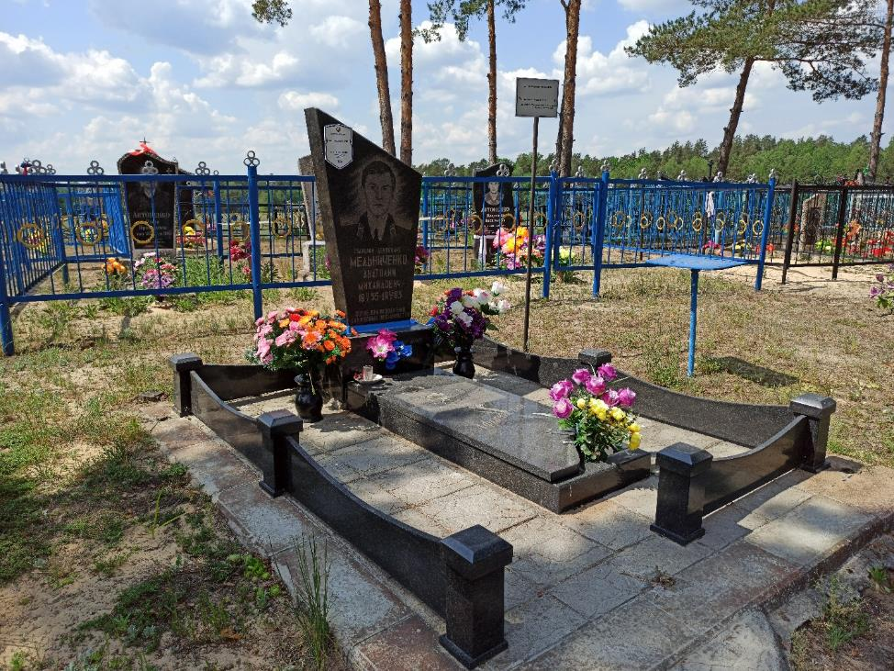
- Координаты места захоронения: 51°54'3.76"С 29° 9'1.71"В

Наименование захоронения: Воинское захоронение 3631
- Место и дата захоронения: Гомельская область, Мозырский район, д. Костюковичи, кладбище, 1987 г.
- Вид захоронения: индивидуальная могила
- Краткое описание захоронения: Гранитный памятник формы «Парус» с надмогильным цветником. Захоронение взято в металлическую ограду.
- Краткая историческая справка о захоронении: Могила воина-интернационалиста, погибшего в Афганистане.
- Список захороненных
- Фотография захоронения
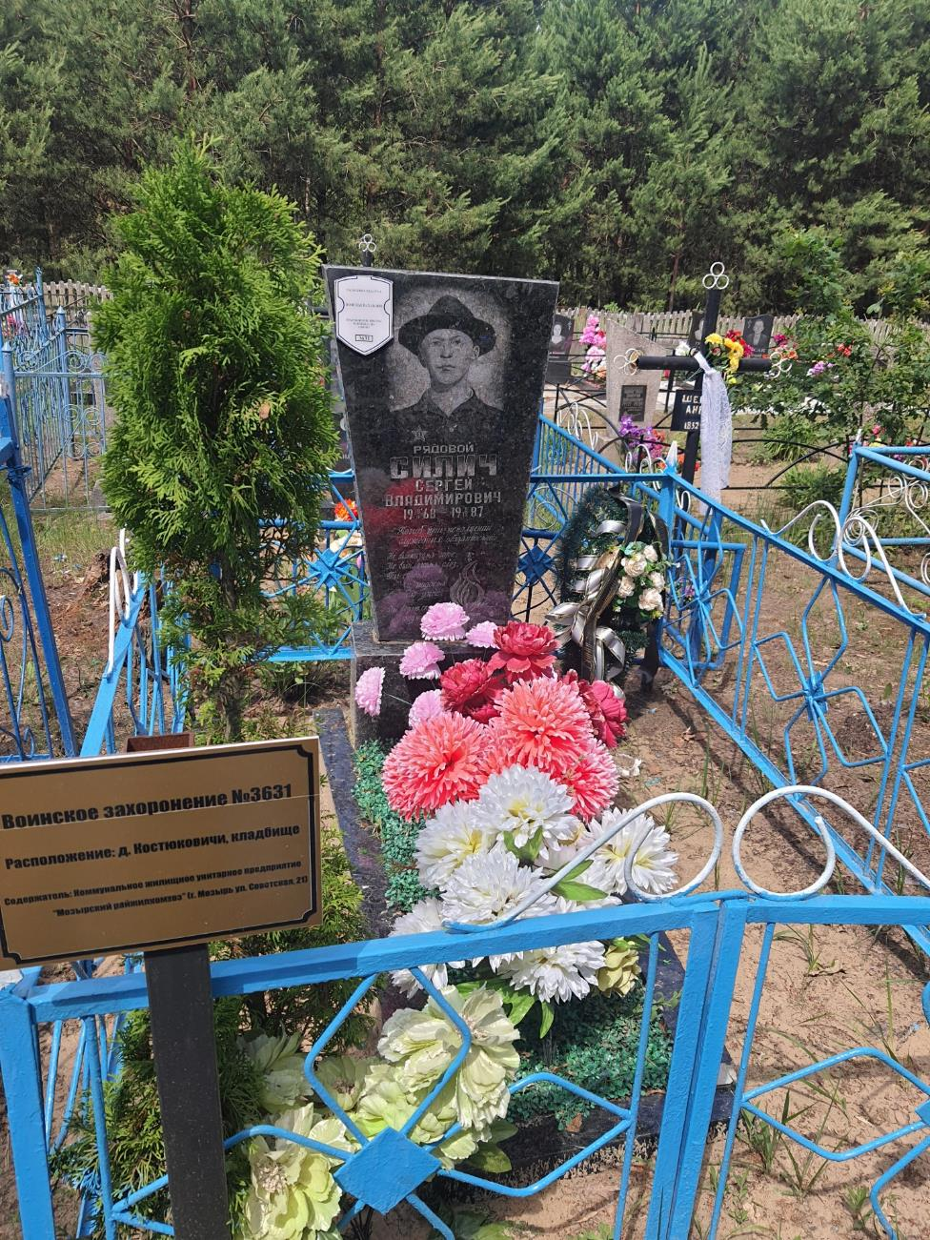
- Координаты места захоронения: 52° 6'23.06"С 29° 1'12.82"В
- Наименование захоронения: Воинское захоронение 3632
- Место и дата захоронения: Гомельская область, Мозырский район, д. Дрозды, кладбище, 1988 г.
- Вид захоронения: индивидуальная могила
- Краткое описание захоронения: Гранитный памятник формы «Парус» с надмогильным цветником. Захоронение взято в металлическую ограду.
- Краткая историческая справка о захоронении: Могила воина-интернационалиста, погибшего в Афганистане.
- Список захороненных
- Фотография захоронения
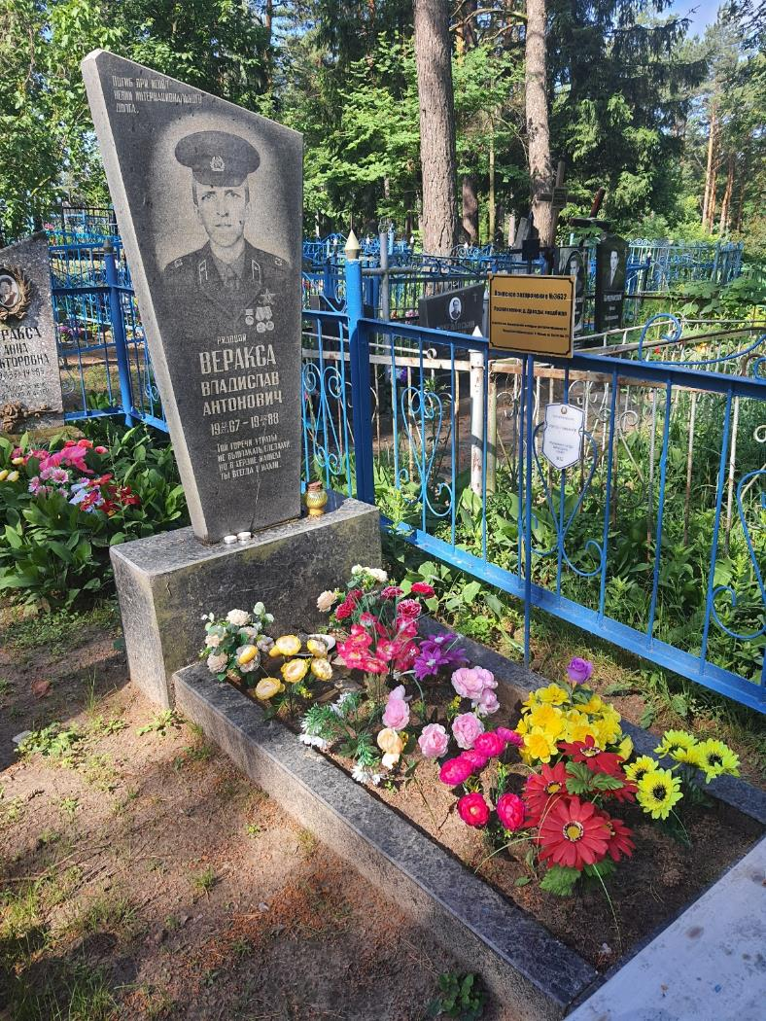
- Координаты места захоронения: 52° 3'1.12"С 29°10'37.02"В

- Наименование захоронения: Воинское захоронение 3633
- Место и дата захоронения: Гомельская область, Мозырский район, д. Криничная Гряда, кладбище, 1944 г.
- Вид захоронения: братская могила
- Краткое описание захоронения: На цементно-кирпичном основании мемориальная плита из мрамора черного цвета с надписью: «Вечная слава героям, павшим в боях за свободу и независимость нашей Родины, 1941-1945». На основании закреплены мемориальные доски с фамилиями захороненных. Место захоронения взято в ограду из декоративных железобетонных конструкций.
Захоронены 78 защитников Отечества, имена которых известны.
- Краткая историческая справка о захоронении: Останки перезахоронены из индивидуальных и братских могил д. Глиница в 1956 г., из братской могилы по дороге из д. Криничная Гряда в г. Петриков в 1968 г., из могил д. Замлинье.
- Список захороненных
- Фотография захоронения
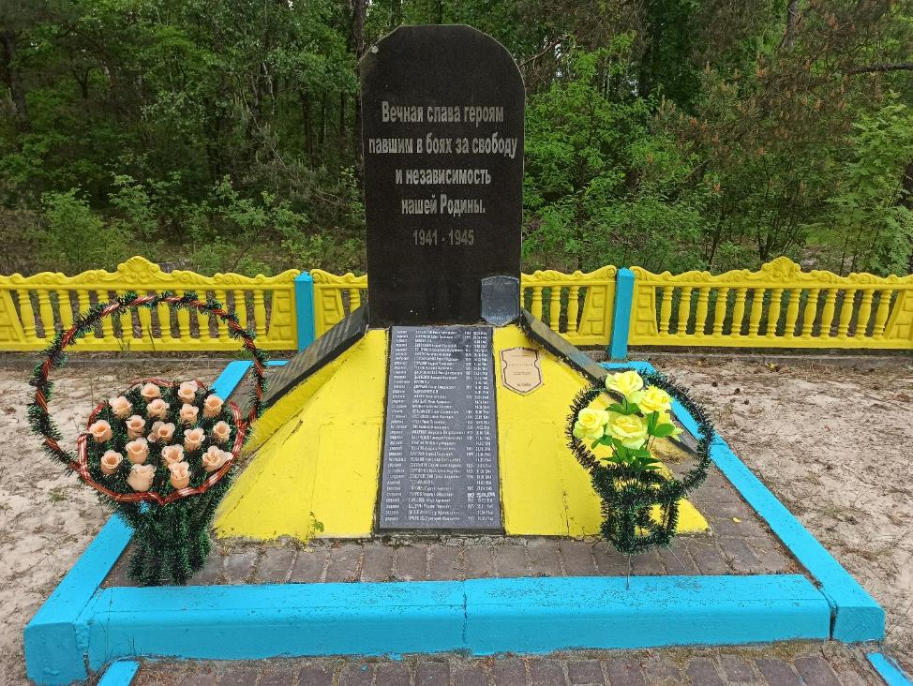
- Координаты места захоронения: 52° 4'21.66"С 28°33'39.99"В

- Наименование захоронения: Воинское захоронение 3634
- Место и дата захоронения: Гомельская область, Мозырский район, аг. Барбаров, 1942-1944 г.
- Вид захоронения: братская могила
- Краткое описание захоронения: На цементно-кирпичном основании установлена скульптура коленопреклоненного воина с автоматом в правой руке. Перед скульптурой мемориальная плита с фамилиями захороненных. Место захоронения выложено тротуарной плиткой и взято в металлическую ограду в виде цепей.
Захоронены останки 41 защитника Отечества, имена которых известны.
- Краткая историческая справка о захоронении: Останки перезахоронены из братских и индивидуальных могил д. В. Млынок в 1956 г., из братских могил д. Н. Млынок, из индивидуальных могил д. Барбаров, д. Прогресс, д. Провтюки.
- Список захороненных
- Фотография захоронения
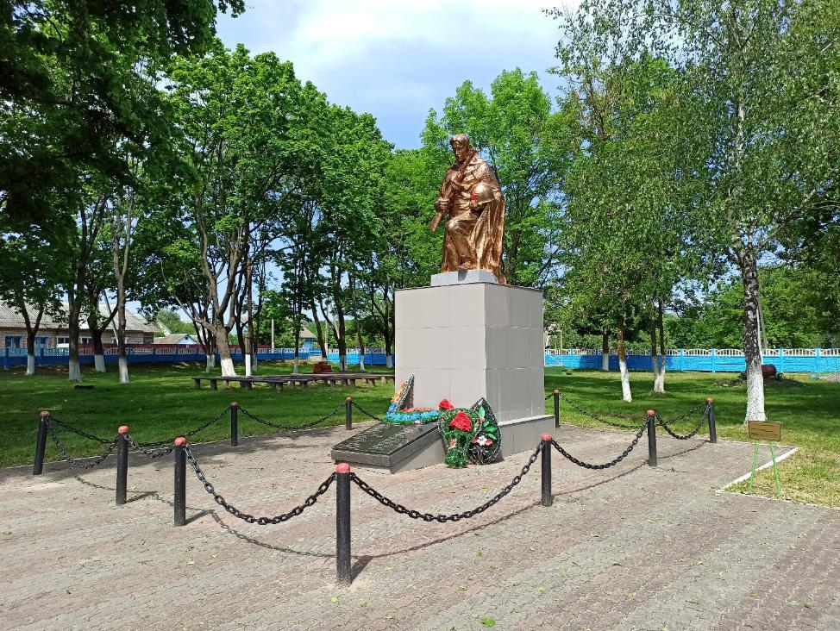
- Координаты места захоронения: 51°54'17.64"С 29°28'49.10"В

- Наименование захоронения: Воинское захоронение 3635
- Место и дата захоронения: Гомельская область, Мозырский район, д. Березовка, 1944 г.
- Вид захоронения: братская могила
- Краткое описание захоронения: Памятник представляет собой обелиск из красного гранита, с фронтальной стороны облицован темным гранитом. На верхней части установлена пятиконечная звезда, на нижней - указаны фамилии захороненных. Перед памятником надмогильный цветник. Захоронение взято в металлическую ограду.
Захоронены 26 защитников Отечества, имена которых известны.
- Краткая историческая справка о захоронении: Останки перезахоронены из индивидуальных могил д. Антоновка, Каменка, Черемошня в 1956 г.
- Список захороненных
- Фотография захоронения
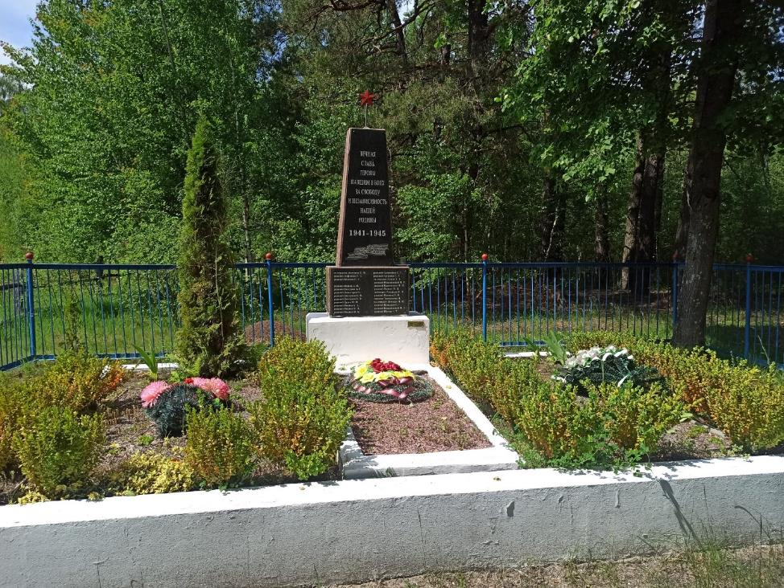
- Координаты места захоронения: 51°57'19.94"С 29°10'27.97"В

- Наименование захоронения: Воинское захоронение 3636
- Место и дата захоронения: Гомельская область, Мозырский район, д. Михалки (ныне не существует), кладбище, 1942-1944 гг.
- Вид захоронения: братская могила
- Краткое описание захоронения: Мемориальная плита из мрамора черного цвета с памятной надписью: «Вечная слава героям, павшим в боях за свободу и независимость нашей Родины. 1941-1945». У подножия установлены плиты с фамилиями захороненных. Рядом установлен памятник землякам, погибшим на войне. Место захоронения и памятник взяты в ограду из декоративных железобетонных конструкций.
Захоронены 69 защитников Отечества, имена которых известны.
- Краткая историческая справка о захоронении: Останки перезахоронены из братских и индивидуальных могил д. Кустовница, ст. Мытва в 1957 г., из могил д. Староселье, д. Рудня, д. Михалки.
- Список захороненных
- Фотография захоронения
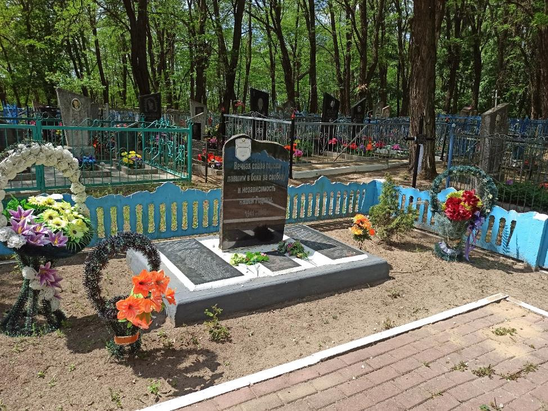
- Координаты места захоронения: 51°55'20.50"С 29°16'52.80"В

- Наименование захоронения: Воинское захоронение 3637
- Место и дата захоронения: Гомельская область, Мозырский район, аг. Прудок, кладбище, 1943-1944 гг.
- Вид захоронения: братская могила
- Краткое описание захоронения: На цементно-кирпичном основании установлена скульптура воина с автоматом в правой руке. Перед скульптурой мемориальные плиты с фамилиями захороненных. Место захоронения выложено тротуарной плиткой, взято в ограду из декоративных железобетонных конструкций.
Захоронены 106 защитников Отечества, имена которых известны.
- Краткая историческая справка о захоронении: Ночью 13 января 1944 г. гвардейцы 14-й кавалерийской дивизии после удачного рейда по тылам противника ворвались в Прудок и завязали тяжелый ночной бой. При освобождении Прудка и близлежащих деревень погибли более 100 воинов, в два раза больше было раненых.
Останки перезахоронены из братских и индивидуальных могил в 1956 г.
- Список захороненных
- Фотография захоронения
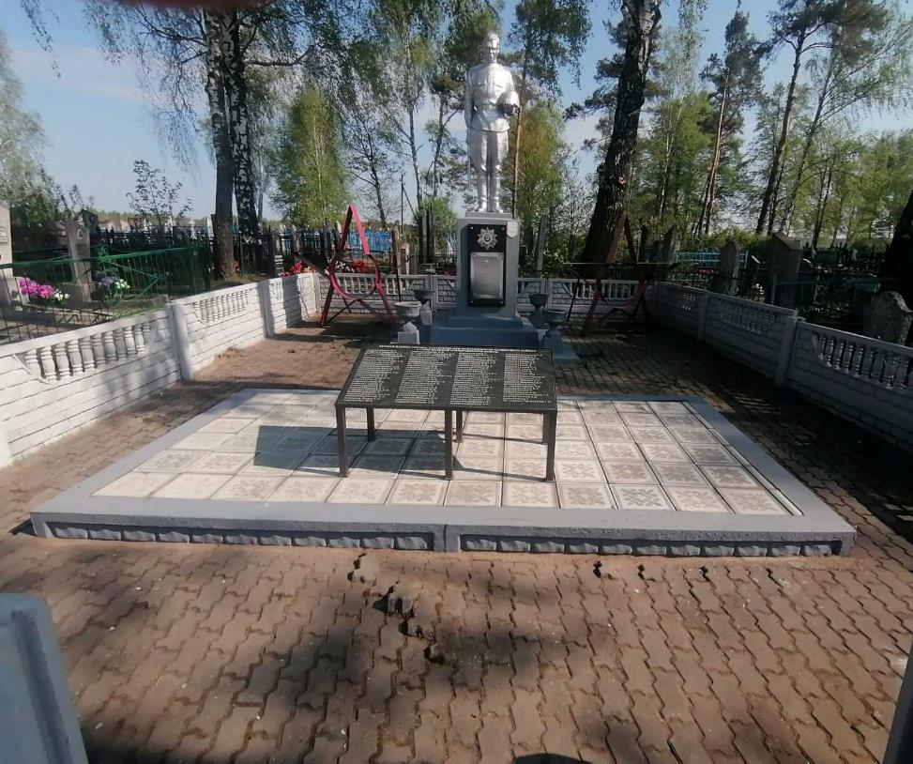
- Координаты места захоронения: 52° 3'45.98"С 29° 7'15.12"В
- Наименование захоронения: Воинское захоронение 3638
- Место и дата захоронения: Гомельская область, Мозырский район, аг. Осовец, 1944 г.
- Вид захоронения: братская могила
- Краткое описание захоронения: На постаменте установлена фигура воина-освободителя. У подножия закреплены мемориальные плиты с фамилиями захороненных. Перед памятником надмогильный цветник. Место захоронения выложено тротуарной плиткой, взято в ограду из декоративных железобетонных конструкций.
Захоронены 287 защитников Отечества, имена которых известны.
- Краткая историческая справка о захоронении: В 20-х числах января 1944 года Осовец был освобожден, хотя еще несколько месяцев находился вблизи линии фронта. При освобождении деревни погибли 115 солдат Красной Армии. Они были похоронены в центре деревни в братской могиле. Всего в боях за деревню Осовец и близлежащие деревни в январе-июне 1944 года погибло около 300 воинов 3-й, 4-й, 15-й, 16-й и 17-й кавалерийских, 55-й стрелковой дивизий.
В 1956 году состоялось перезахоронение останков из братских и индивидуальных могил д. Передрейка, д. Гиневичев Груд, д. Осовецкая Буда, д. Летовище.
- Список захороненных
- Фотография захоронения
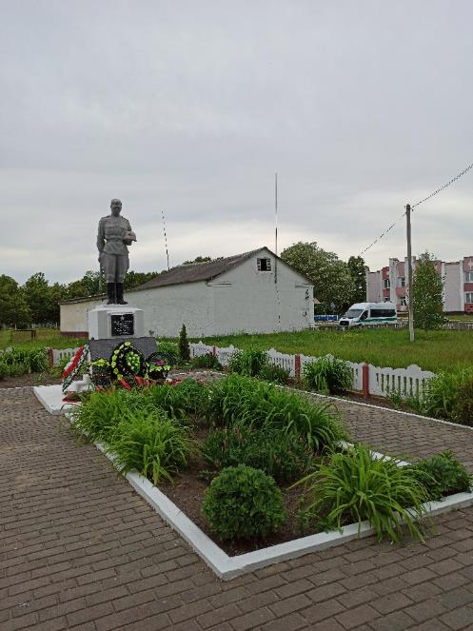
- Координаты места захоронения: 52° 2'56.58"С 28°41'49.00"В
- Наименование захоронения: Воинское захоронение 3639
- Место и дата захоронения: Гомельская область, Мозырский район, д. Камень, 1944 г.
- Вид захоронения: братская могила
- Краткое описание захоронения: Памятник представляет собой стелу с изображением ордена Великой Отечественной войны. Перед памятником мемориальные плиты с фамилиями захороненных. Место захоронения выложено плиткой, имеется невысокое бетонное ограждение.
Захоронены 95 защитников Отечества, имена которых известны.
- Краткая историческая справка о захоронении: Останки перезахоронены из братских и индивидуальных могил д. Сколодин, д. Камень, д. Крушники в 1956 году.
- Список захороненных
- Фотография захоронения
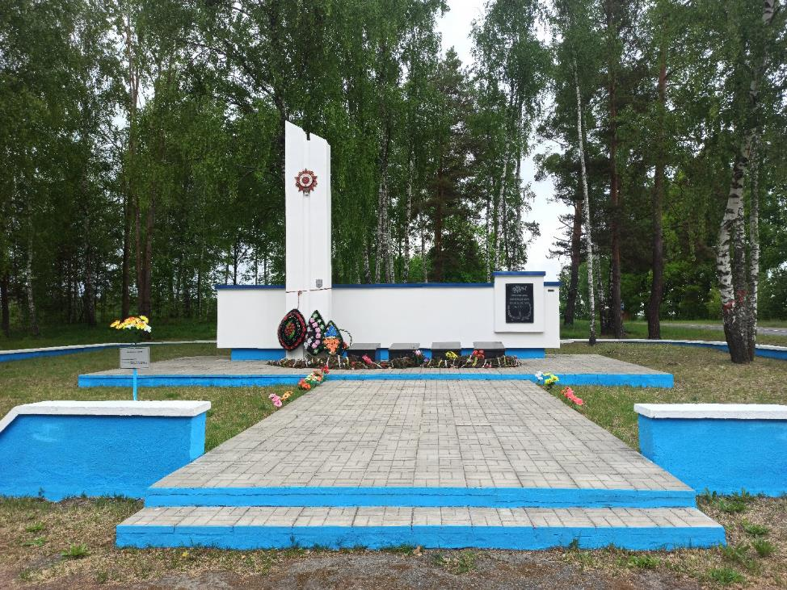
- Координаты места захоронения: 52° 0'23.94"С 28°42'16.63"В

- Наименование захоронения: Воинское захоронение 3640
- Место и дата захоронения: Гомельская область, Мозырский район, аг. Скрыгалов, кладбище, 1943-1944 гг.
- Вид захоронения: братская могила
- Краткое описание захоронения: На цементно-кирпичном основании, облицованном гранитными плитами, установлена скульптура воина с автоматом в правой руке. Перед скульптурой надмогильный цветник, мемориальные плиты с фамилиями захороненных. Место захоронения выложено тротуарной плиткой, взято в ограду из декоративных железобетонных конструкций.
Захоронены 178 защитников Отечества, имена которых известны.
- Краткая историческая справка о захоронении: Останки перезахоронены из братских и индивидуальных могил д. Скрыгалов, д. Лешня, д. Рудня, д. Балажевичи, д. Жаховичи, д. Ясенец в 1957 г.
- Список захороненных
- Фотография захоронени
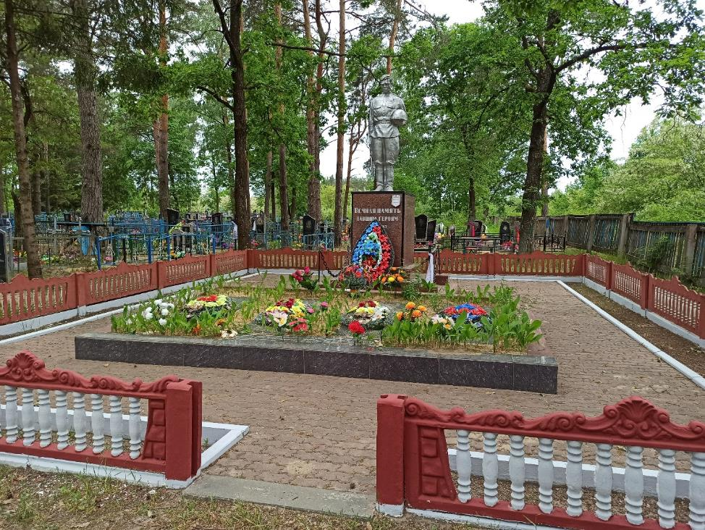
- Координаты места захоронения: 52° 5'18.07"С 28°49'26.72"В

- Наименование захоронения: Воинское захоронение 3641
- Место и дата захоронения: Гомельская область, Мозырский район, аг. Слобода, кладбище, 1944 г.
- Вид захоронения: братская могила
- Краткое описание захоронения: На цементно-кирпичном основании установлена скульптура воина с автоматом в левой руке, окрашенная в светлый (серебристый) цвет. Перед скульптурой мемориальные плиты из мрамора с фамилиями захороненных, за скульптурой надмогильный цветник. Место захоронения взято в металлическую ограду. Захоронены 316 защитников Отечества, из них известных 158.
- Краткая историческая справка о захоронении: Останки перезахоронены из братских и индивидуальных могил д. Слобода, д. М. Слободка, д. Хомички, д. Костюковичи, д. Белая, д. Казимировка, д. Буда-Казимировская, д. Моисеевка, д. Большие Зимовищи, д. Романовка, д. Надатки в 1957 г.
- Список захороненных
- Фотография захоронения
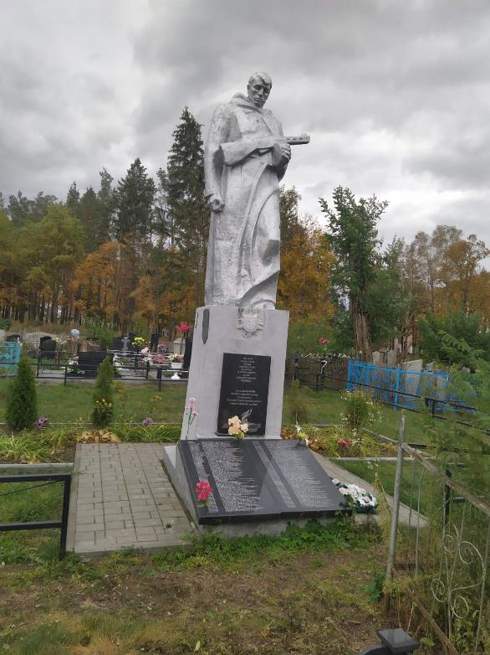
- Координаты места захоронения: 52° 2'45.24"С 29° 0'8.48"В

- Наименование захоронения: Воинское захоронение 3642
- Место и дата захоронения: Гомельская область, г. Мозырь, ул. Рыжкова, Мемориальный комплекс Курган Славы, 1944-1945 гг.
- Вид захоронения: братская могила
- Краткое описание захоронения: Мемориальный комплекс Курган Славы занимает прямоугольную в плане площадку 0,5 га, обнесен бетонным ограждением. Мемориал представляет собой многокомпозиционное сооружение. В центре комплекса братская могила с надмогильным цветником, где установлены мемориальные плиты с именами захороненных.
Захоронены 258 защитников Отечества, из них известных 226.
Отдельно похоронены Герои Советского Союза Г.М. Тихонов, М.М. Катаев, В.С. Нежнов, К.Ф. Захаров, А.А. Рыжков, Н.И. Шморгун, Д. Калдыкараев, а также один из организаторов и руководителей партийного подполья и партизанского движения в Полесской области Ф.М. Языкович и один из руководителей партизанского движения в Полесской области А.М. Беленчик.
- Краткая историческая справка о захоронении: Останки перезахоронены в 1977 году из индивидуальных и братских могил ул. Пушкина, ул. Рыжкова (ранее ул. Чкалова), ул. Гоголя г. Мозырь, из могил пос. Пхов г. Мозырь (территория завода)
- Список захороненных
- Фотография захоронения
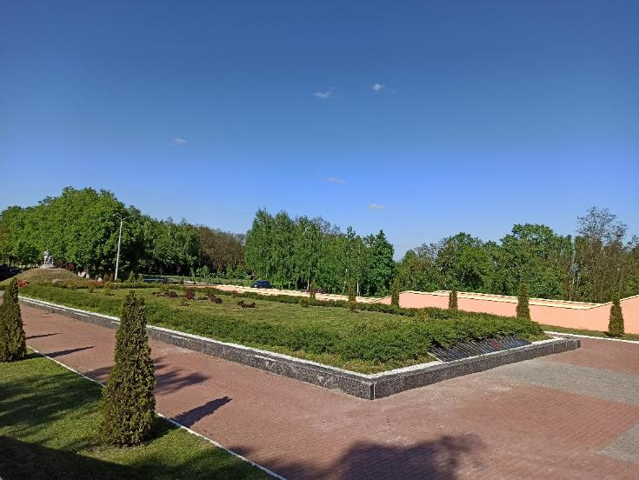
- Координаты места захоронения: 52° 2'21.65"С 29°14'16.68"В

- Наименование захоронения: Воинское захоронение 3643
- Место и дата захоронения: Гомельская область, г. Мозырь, ул. Ю. Гагарина, кладбище, 1944 г.
- Вид захоронения: братская могила
- Краткое описание захоронения: На цементно-кирпичном основании, облицованном гранитными плитами, установлена скульптура воина с автоматом в правой руке. Перед памятником установлена мемориальная плита с фамилиями захороненных. По обе стороны от памятника надмогильные цветники. Прилегающая территория выложена гранитными плитами и тротуарной плиткой.
Захоронены 196 защитников Отечества, имена которых известны.
- Краткая историческая справка о захоронении: Останки перезахоронены из братских и индивидуальных могил д. Козенки, д. Бобры, д. Бобренята, д. Булавки, д. Нагорные, д. Новики, д. Дрозды, д. Телепуны в 1956 г.
- Список захороненных
- Фотография захоронения
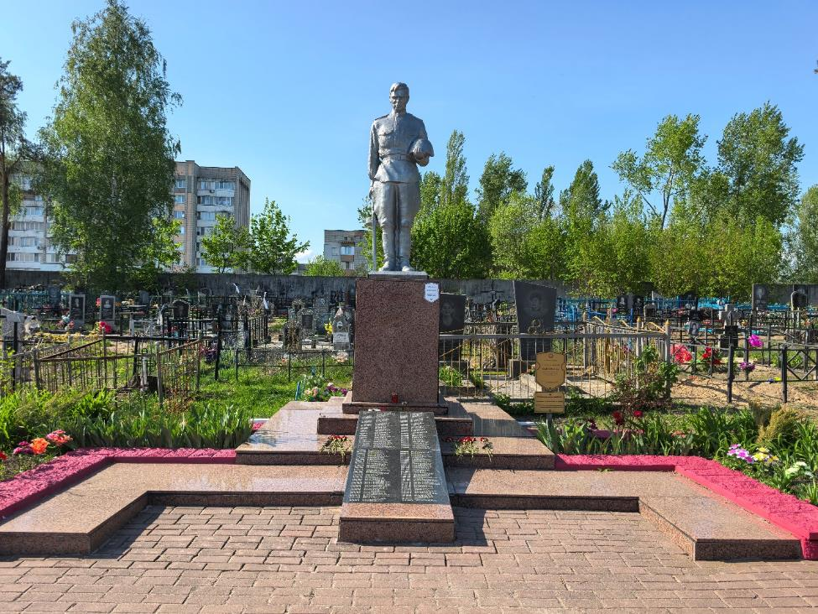
- Координаты места захоронения: 52° 1'35.56"С 29°13'6.60"В

- Наименование захоронения: Воинское захоронение 3688
- Место и дата захоронения: Гомельская область, Мозырский район, д. Шестовичи, 1943-1944 г.
- Вид захоронения: братская могила
- Краткое описание захоронения: Памятник представляет собой обелиск с гипсовой формой ордена «Победа». Перед обелиском надмогильная бетонная плита, на которой установлена мемориальная плита с фамилиями захороненных. Место захоронения взято в металлическую ограду.
Захоронены 27 защитников Отечества, имена которых известны.
- Краткая историческая справка о захоронении: Останки перезахоронены из могил с. Моисеевичи, х. Вишки, х. Черноцкое, х. Невел.
- Список захороненных
- Фотография захоронения
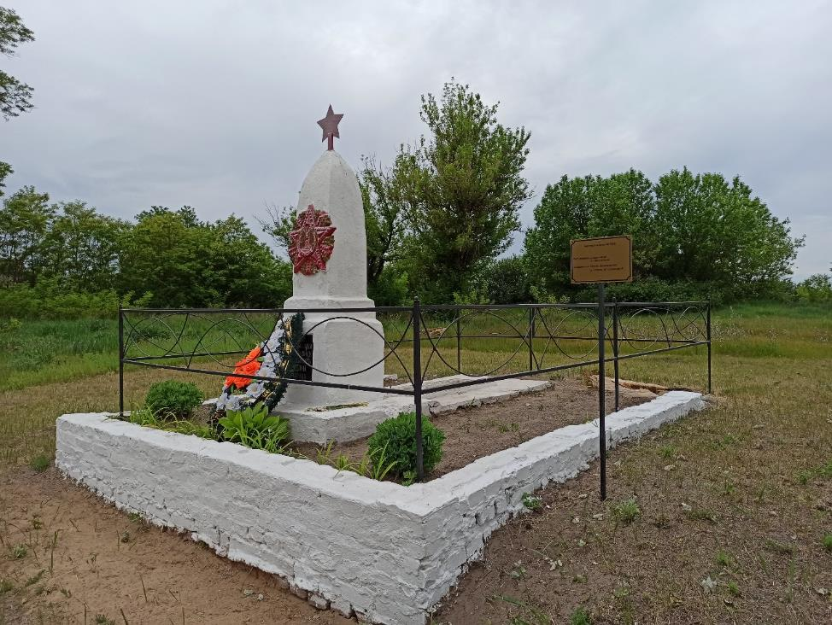
- Координаты места захоронения: 52° 5'34.30"С 28°39'33.17"В

- Наименование захоронения: Захоронение жертв войн 5751
- Место и дата захоронения: Гомельская область, г. Мозырь, ул. 17 Сентября, 1942 г.
- Вид захоронения: братская могила
- Краткое описание захоронения: Памятный знак в виде плиты с надписью: «Здесь, в конце улицы 17 Сентября (быв. Свидовка) в 1942 – 1943 г.г. гитлеровскими оккупантами было расстреляно свыше 600 мирных жителей г. Мозыря».
Захоронены свыше 600 мирных жителей Мозырщины.
- Краткая историческая справка о захоронении: Чрезвычайная государственная комиссия по выявлению и расследованию преступлений, совершенных немецко-фашистскими захватчиками и их пособниками в г. Мозыре, обнаружила в конце улицы Свидовка (современная улица 17 Сентября) две могилы, в одной из которых захоронено более 600 человек, а в другой небольшой могиле обнаружено 7 трупов.
- Список захороненных
- Фотография захоронения
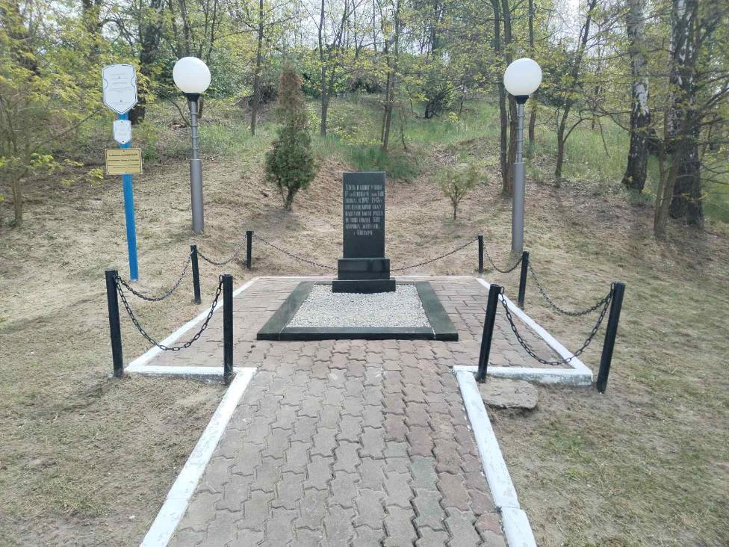
- Координаты места захоронения: 52° 2'22.53"С 29°14'54.70"В

- Наименование захоронения: Захоронение жертв войн 5752
- Место и дата захоронения: Гомельская область, г. Мозырь, ул. Рыжкова, 1942 г.
- Вид захоронения: братская могила
- Краткое описание захоронения: Памятный знак в виде плиты с надписью: «На этом месте в 1942 – 1943 г. г. гитлеровскими оккупантами было расстреляно свыше 1000 мирных жителей г. Мозыря».
Захоронены свыше 1000 мирных жителей Мозырщины.
- Краткая историческая справка о захоронении: Массовые убийства еврейского населения в городе Мозыре прошли в январе 1942 года. Расстрелы продолжались несколько дней. Из еврейского гетто, которое находилось в урочище Ромашов Ров (в настоящее время ул. Саета), немцы группами по 100-130 человек выгоняли людей, уводили в район деревни Бобры, где их расстреливали.
Чрезвычайной государственной комиссией по расследованию преступлений немецко-фашистских захватчиков и их пособников установлено, что в овраге на пути из города Мозырь в деревню Бобры Мозырского района имеется 2 могилы с общим числом захороненных более 1000 человек.
- Список захороненных
- Фотография захоронения
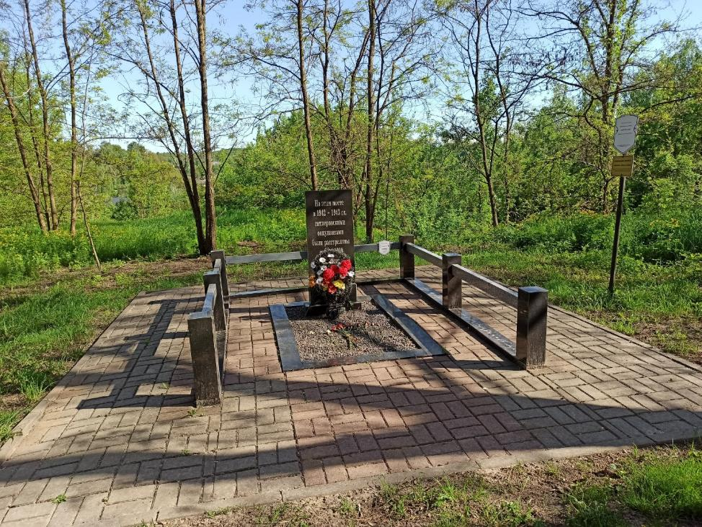
- Координаты места захоронения: 52° 2'19.81"С 29°14'25.85"В

- Наименование захоронения: Захоронение жертв войн 5753
- Место и дата захоронения: Гомельская область, г. Мозырь, ул. Саета, 1941-1943 г.
- Вид захоронения: братская могила
- Краткое описание захоронения: Памятный знак в виде обрамлённой камнями мраморной плиты неправильной формы с надписью: «Здесь, на территории бывшего еврейского гетто, созданного гитлеровскими оккупантами в районе урочища Ромашов Ров, в 1942-1943 гг. проводились массовые расстрелы мирных жителей г. Мозыря». На стене, с правой стороны от памятника, установлены мемориальные плиты из композита с именами жертв войны. Прилегающая территория выложена асфальтовым покрытием, имеется невысокое бетонное ограждение.
Захоронены свыше 1000 мирных жителей Мозырщины, из них известны имена 679 человек.
- Краткая историческая справка о захоронении: Осенью 1941 года все еврейское население города Мозыря, главным образом женщины, дети и старики, были собраны немцами в одно место – в гетто по улице Ромашов Ров (в настоящее время ул. Саета), а затем были расстреляны или потоплены в реке.
Чрезвычайной государственной комиссией по расследованию преступлений немецко-фашистских захватчиков и их пособников в г. Мозыре в овраге были выявлены 4 могилы, 3 из них приблизительно равных размеров, с числом захороненных в каждой 95-100 трупов, и 1 из них площадью 400 квадратных метров, в которой было обнаружено свыше 850 трупов.
- Список захороненных
- Фотография захоронения
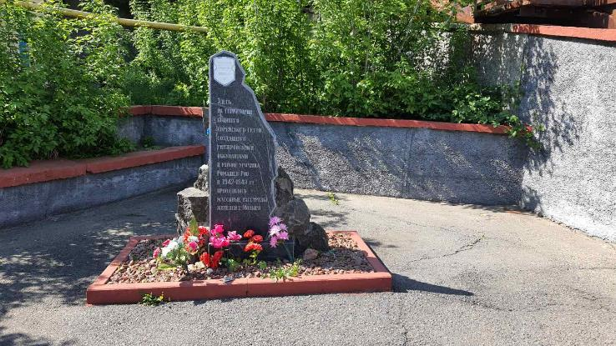
- Координаты места захоронения: 52° 2'59.79"С 29°15'48.4
- Наименование захоронения: Захоронение жертв войн 5808
- Место и дата захоронения: Гомельская область, Мозырский район, д. Шестовичи, 1943-1944 г.
- Вид захоронения: братская могила
- Краткое описание захоронения: На железобетонном основании, выложенном плиткой, установлен постамент, облицованный камнями, на котором находится скульптура «Старик с девочкой». Место захоронения имеет бордюрное ограждение, надмогильный цветник, где установлена плита с фамилиями захороненных.
Захоронены 63 мирных жителя Мозырщины, имена которых известны.
- Краткая историческая справка о захоронении: Жители деревни были расстреляны немцами в 1943 году.
- Список захороненных
- Фотография захоронения
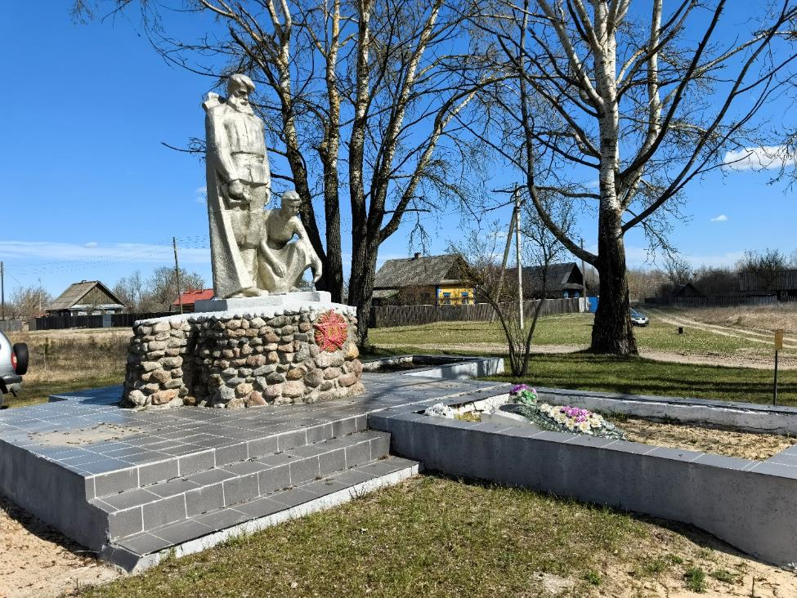
- Координаты места захоронения: 52° 5'34.48"С 28°39'33.62"В

- Наименование захоронения: Захоронение жертв войн 6177
- Место и дата захоронения: Гомельская область, Мозырский район, д. Спримачёв (ныне не существует, 4 км на юго-восток от д. Крушники), 1943 г.
- Вид захоронения: братская могила
- Краткое описание захоронения: Памятный знак в виде гранитной, художественно обработанной плиты с изображением скорбящей женщины, с надписью. Место захоронения выложено тротуарной плиткой.
Захоронены 30 мирных жителей Мозырщины, из них известных 21.
- Краткая историческая справка о захоронении: 5 июня 1943 г. немецкий карательный отряд пригнал группу мирных граждан, прятавшихся в лесу, в деревню, потом их загнали в один дом и подожгли. Деревня после войны не была восстановлена.
- Список захороненных
- Фотография захоронения
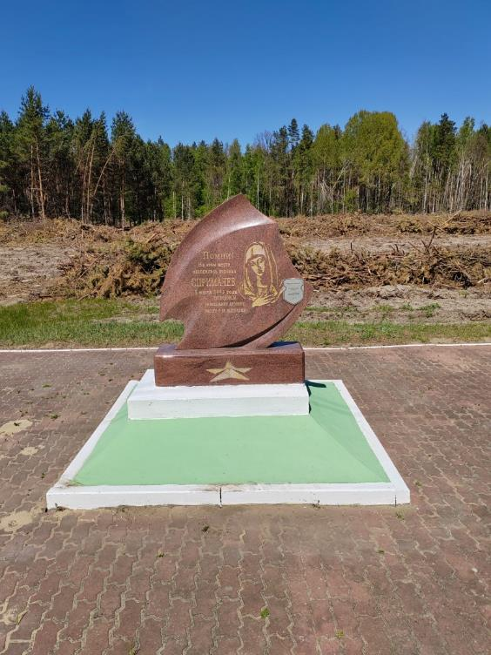
- Координаты места захоронения: 51°58'0.80"С 28°45'57.93"В

- Наименование захоронения: Захоронение жертв войн 6178
- Место и дата захоронения: Гомельская область, Мозырский район, д. Костюковичи, 1943 г.
- Вид захоронения: братская могила
- Краткое описание захоронения: На цементно-кирпичном основании установлена скульптура женщины с лавровым венком в правой руке и древком флага в левой. На местах расправы немецко-фашистских захватчиков с мирными жителями установлены четыре памятные плиты. Места захоронений взяты в ограду из декоративных железобетонных конструкций.
Захоронены 149 мирных жителей Мозырщины.
- Краткая историческая справка о захоронении: 30 июня 1943 года немецкие карательные войска и полицейские окружили деревню, население собрали в одно место. Разделив жителей на 4 группы, приступили к их истреблению. Трупами наполнили 4 колодца, сверху забросали камнями и бревнами, заровняли землей.
- Список захороненных
- Фотография захоронения
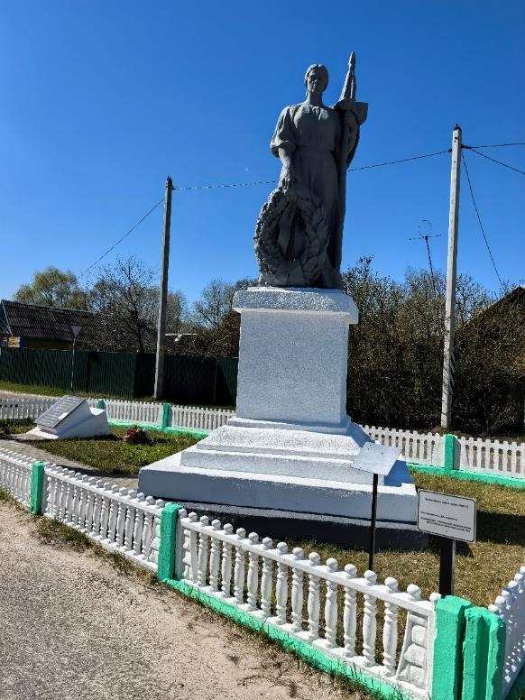
- Координаты места захоронения: 52° 6'40.22"С 29° 1'12.43"В

- Наименование захоронения: Захоронение жертв войн 6179
- Место и дата захоронения: Гомельская область, Мозырский район, д. Казимировка, 1943 г.
- Вид захоронения: братская могила, участок кладбища
- Краткое описание захоронения: На цементном основании установлена плита черного цвета с надписью: «Жителям Казимировки, расстрелянным и сожженным немецко-фашистскими захватчиками 22 марта 1943 г.». На основании закреплены плиты из композита с 329 фамилиями уничтоженных мирных жителей деревни.
- Краткая историческая справка о захоронении: Деревня вместе с жителями была сожжена 22 марта 1943 г. Часть останков перенесены родственниками на кладбище и захоронены там. На участке кладбища расположены несколько братских могил.
- Список захороненных
- Фотография захоронения
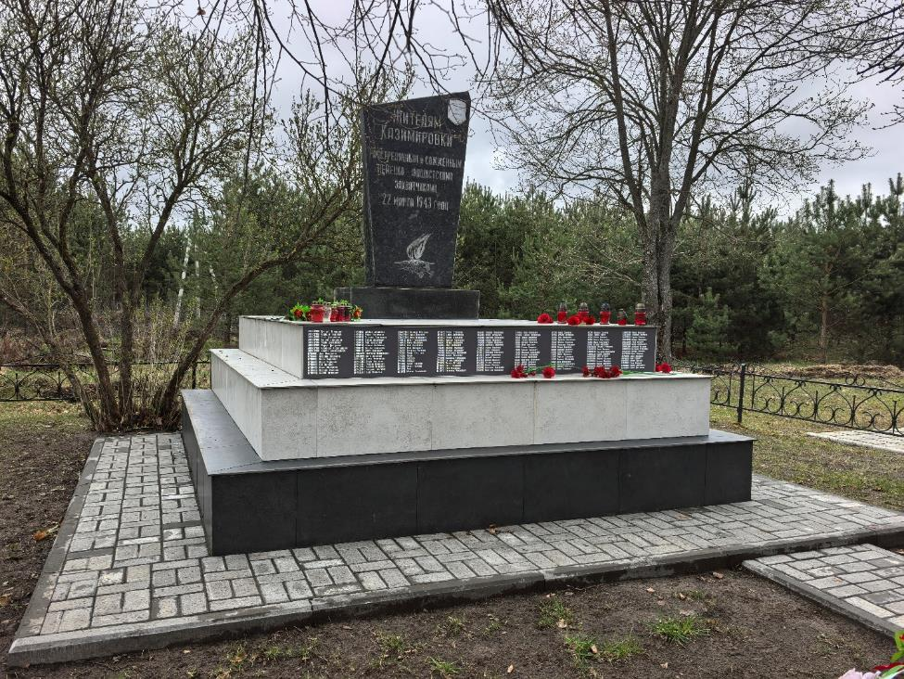
- Координаты места захоронения: 52° 0'0.32"С 28°52'21.30"В

- Наименование захоронения: Захоронение жертв войн 6180
- Место и дата захоронения: Гомельская область, Мозырский район, д. Заболотье, 1943 г.
- Вид захоронения: братская могила
- Краткое описание захоронения: Памятный знак в виде плиты с фамилиями мирных жителей, убитых фашистами. Место захоронения выложено тротуарной плиткой, взято в металлическую ограду.
Захоронены 34 мирных жителя деревни.
- Краткая историческая справка о захоронении: 28 июля 1943 г. немецкими карателями были уничтожены жители деревни.
- Список захороненных
- Фотография захоронения
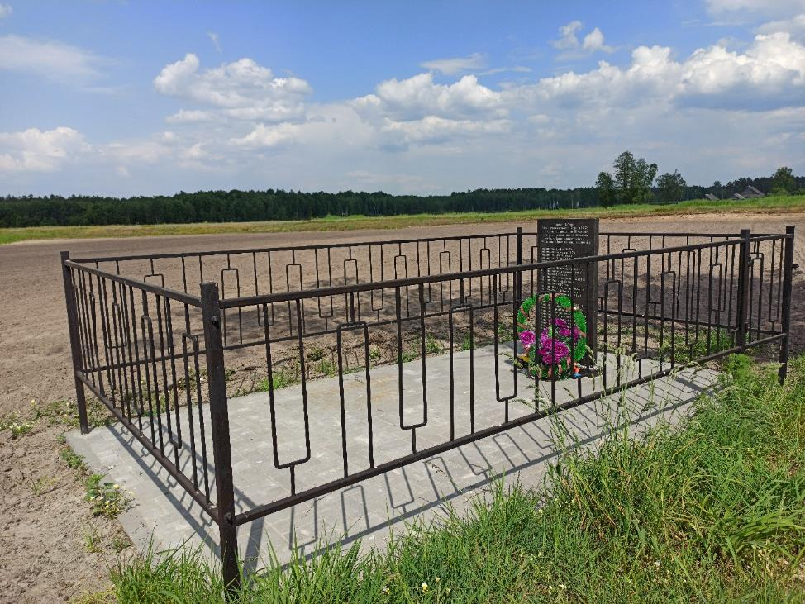
- Координаты места захоронения: 51°50'59.42"С 28°51'18.06"В

- Наименование захоронения: Захоронение жертв войн 6181
- Место и дата захоронения: Гомельская область, Мозырский район, д. Буда-Казимировская, 1943 г.
- Вид захоронения: братская могила
- Краткое описание захоронения: На цементно-кирпичном основании установлена скульптура коленопреклоненного мужчины с лавровым венком в руках. Захоронение взято в металлическую ограду. Количество захороненных мирных жителей деревни – 121 (все имена известны).
- Краткая историческая справка о захоронении: Деревня вместе с жителями была сожжена 22 марта 1943 г.
- Список захороненных
- Фотография захоронения
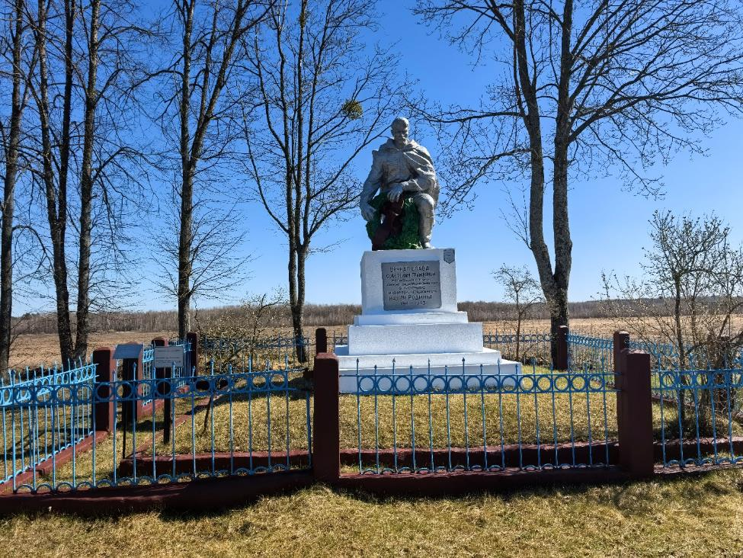
- Координаты места захоронения: 51°58'6.01"С 28°51'1.02"В

- Наименование захоронения: Захоронение жертв войн 6182
- Место и дата захоронения: Гомельская область, Мозырский район, д. Махновичи, 0,5 км на восток от деревни, в лесном массиве, 1943 г.
- Вид захоронения: братская могила
- Краткое описание захоронения: Мемориальная плита из гранита с именами 54 погибших земляков, расстрелянных нацистами. Место захоронения выложено тротуарной плиткой, взято в металлическую ограду.
- Краткая историческая справка о захоронении: 12 июня 1943 г. немецкие каратели уничтожили мирных жителей деревни, часть из них были закопаны живыми в лесу недалеко от деревни.
- Список захороненных
- Фотография захоронения
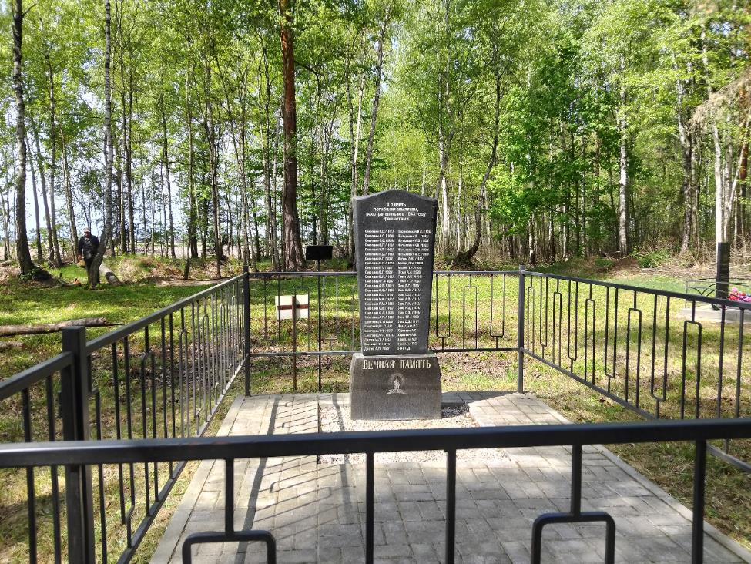
- Координаты места захоронения: 51°53'0.35"С 28°49'20.60"В

- Наименование захоронения: Воинское захоронение 6183
- Место и дата захоронения: Гомельская область, Мозырский район, д. Романовка, 1943 г.
- Вид захоронения: братская могила
- Краткое описание захоронения: Стела с барельефным изображением партизана и женщины и надписью: «Паўстаў народны гнеў і помста. Паўсталі грозна партызаны». Захоронены 3 участника сопротивления (партизана), имена которых известны.
- Краткая историческая справка о захоронении: В 1943 г. в лесах около д. Романовка дислоцировалась Мозырская партизанская бригада им. Александра Невского, которая 8 января 1944 г. соединилась с частями Красной Армии и сыграла большую роль в ходе Калинковичско-Мозырской операции по освобождению Мозырщины от немецко-фашистских захватчиков.
Братская могила партизан расположена на окраине деревни, около музея партизанской славы. В могиле похоронены 3 партизана, которые погибли в 1943 г. в боях против гитлеровских оккупантов.
- Список захороненных
- Фотография захоронения
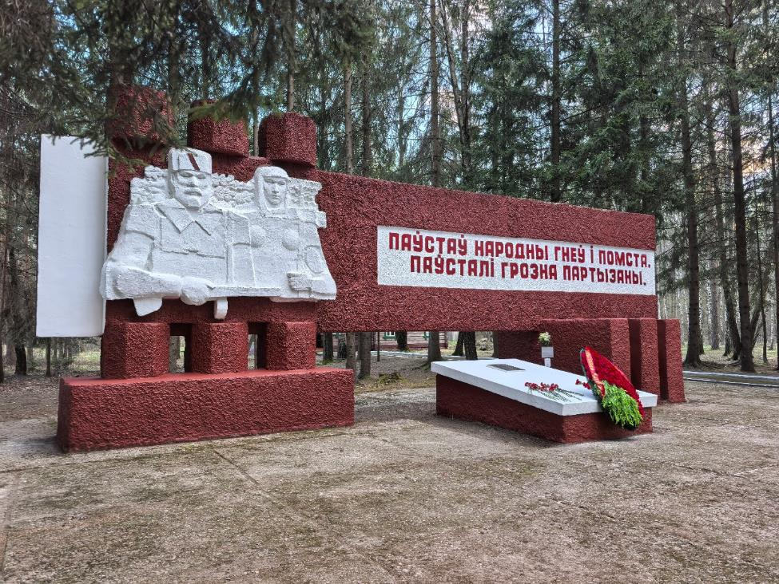
- Координаты места захоронения: 51°59'25.40"С 28°55'14.84"В

- Наименование захоронения: Воинское захоронение 6492
- Место и дата захоронения: Гомельская область, Мозырский район, д. Мерабель, 1941-1945 г.
- Вид захоронения: индивидуальная могила
- Краткое описание захоронения: Каменный обелиск. Захоронен неизвестный солдат.
- Краткая историческая справка о захоронении: Останки неизвестного солдата перезахоронены в 2006 году.
- Список захороненных
- Фотография захоронения
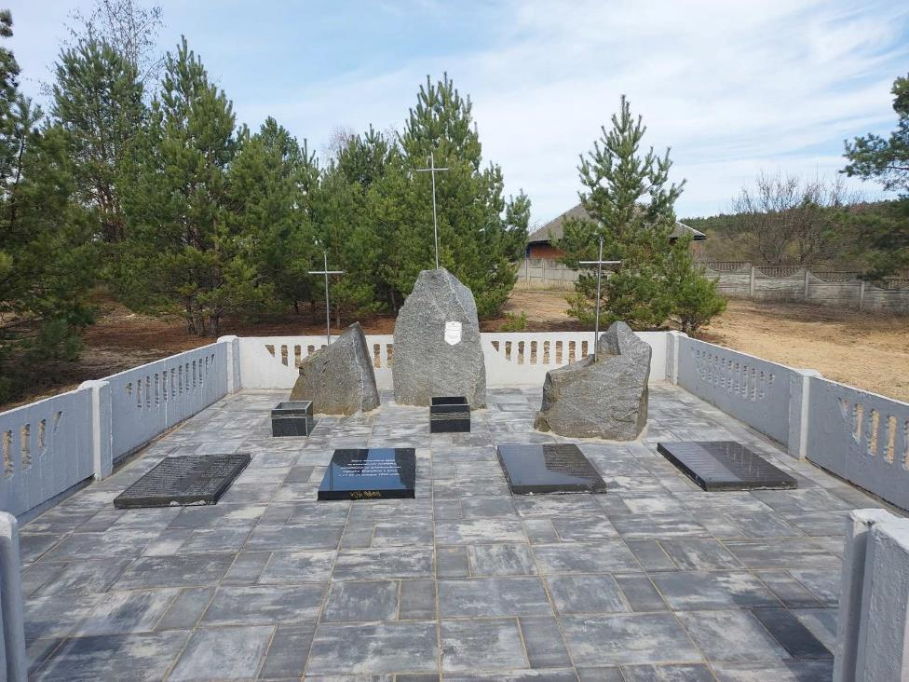
- Координаты места захоронения: 52° 5'13.15"С 29° 7'36.33"В

- Наименование захоронения: Воинское захоронение 7003
- Место и дата захоронения: Гомельская область, г. Мозырь, ул. Фрунзе, 1920 г.
- Вид захоронения: братская могила
- Краткое описание захоронения: Памятный знак в виде цементно-кирпичного кубоподобного постамента, на передней стороне которого установлена плита с именами захороненных воинов гражданской войны. Территория захоронения залита цементной стяжкой, по сторонам выложена бетонная плитка. По двум сторонам установлены 32 бетонные плиты с надписью: «Вечная память борцам, погибшим в борьбе за власть Советов. 1918 – 1920».
Захоронены 37 воинов Красной Армии, партизан и подпольщиков периода гражданской войны, из них известны имена 12-ти.
- Краткая историческая справка о захоронении:
- Список захороненных
- Фотография захоронения
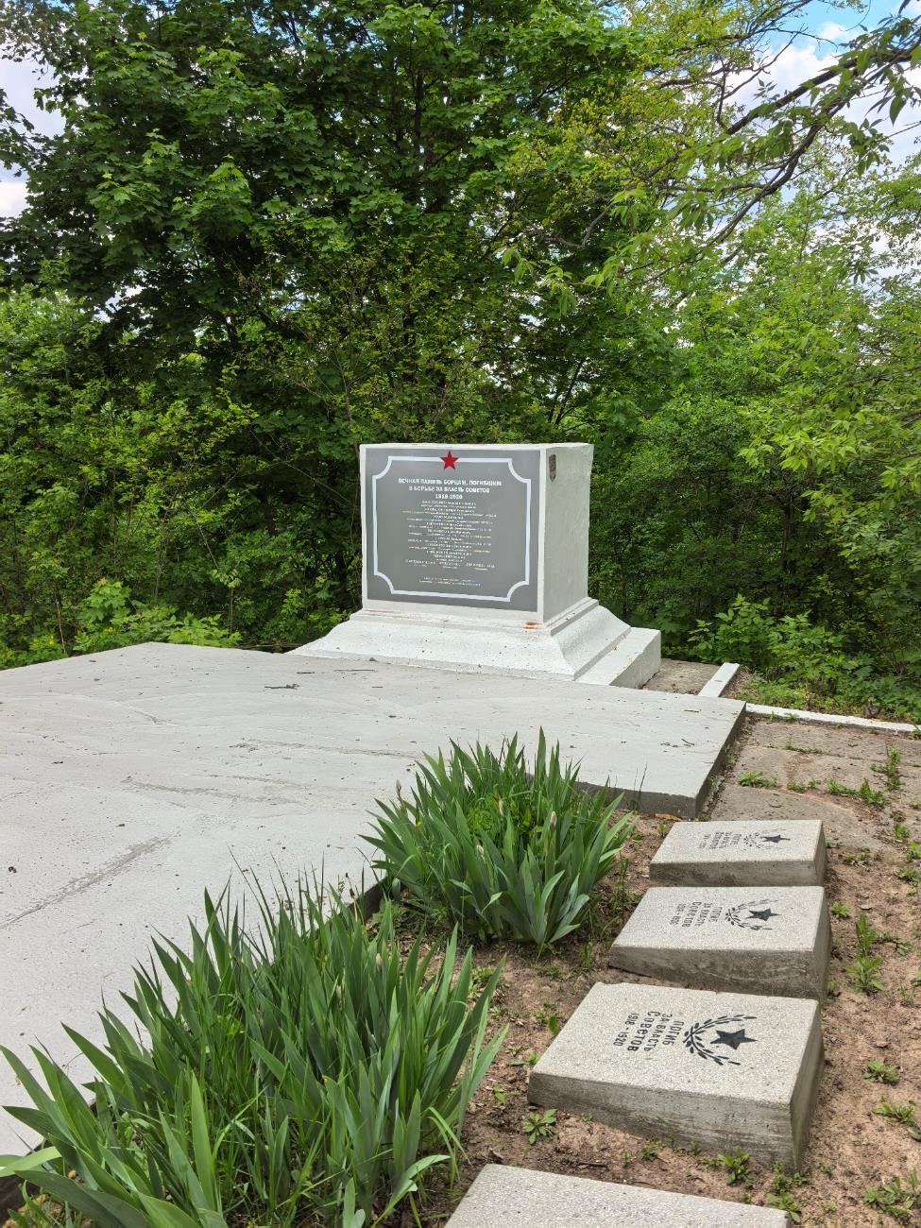
- Координаты места захоронения: 52° 2'41.37"С 29°15'53.24"В

- Наименование захоронения: Воинское захоронение 7004
- Место и дата захоронения: Гомельская область, Мозырский район, аг. Слобода, кладбище, 1919-1920 гг.
- Вид захоронения: братская могила
- Краткое описание захоронения: Обелиск, облицованный черным гранитом, с памятной надписью: «Маракам Дняпроўскай флатыліі, якія загінулі за ўладу Саветаў 1920 г.». На верхней части установлена пятиконечная звезда. На гранитном основании постамента нанесены имена погибших. Перед памятником надмогильный цветник. Захоронены 13 военнослужащих Днепровской флотилии.
- Краткая историческая справка о захоронении:
- Список захороненных
- Фотография захоронения
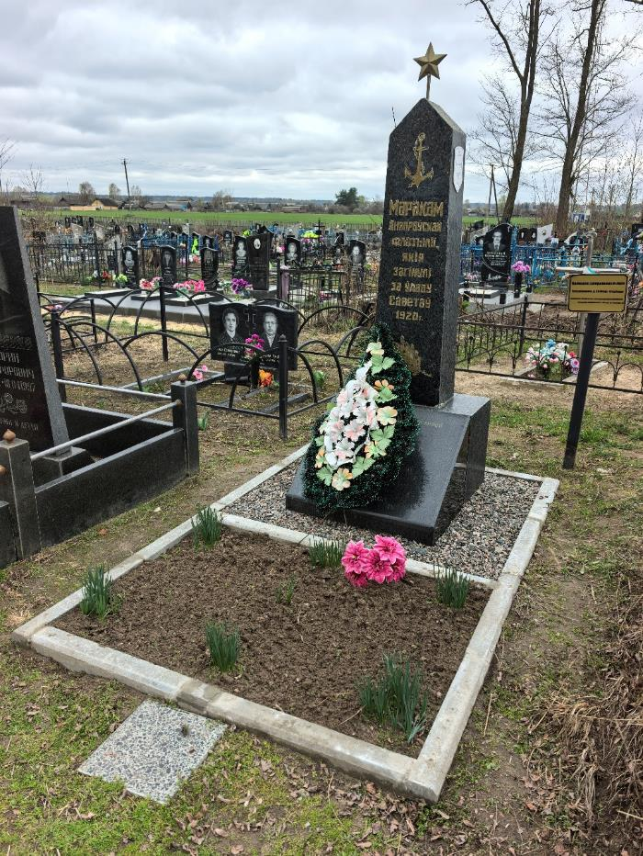
- Координаты места захоронения: 52° 2'45.20"С 29° 0'7.32"В

Наименование захоронения: Захоронение жертв войн 7067
- Место и дата захоронения: Гомельская область, Мозырский район, д. В. Боков, кладбище, 1942-1944 гг.
- Вид захоронения: братская могила
- Краткое описание захоронения: Бетонный обелиск, сверху которого установлена пятиконечная звезда. Место захоронения выложено тротуарной плиткой, взято в декоративную ограду.
Захоронены 3 неизвестных защитника Отечества.
- Краткая историческая справка о захоронении:
- Список захороненных
- Фотография захоронения
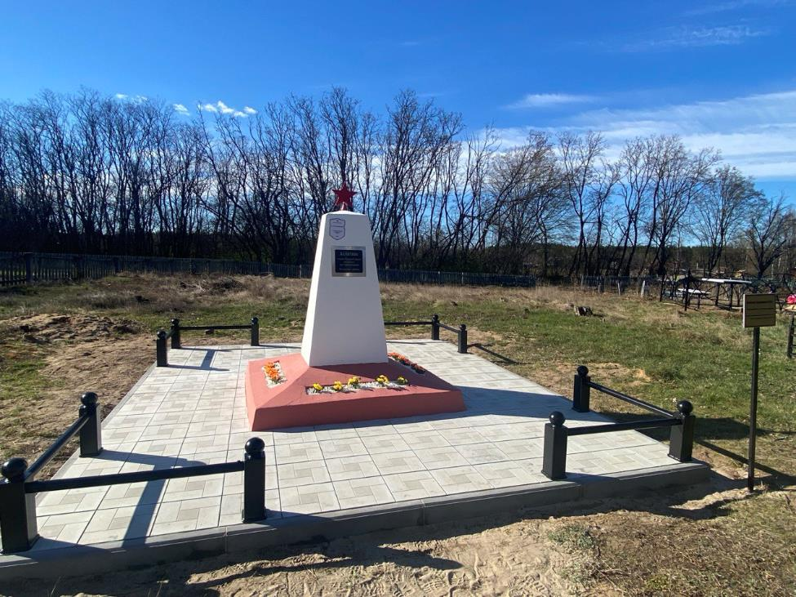
- Координаты места захоронения: 51°58'55.33"С 29° 8'10.63"В

- Наименование захоронения: Захоронение жертв войн 7068
- Место и дата захоронения: Гомельская область, Мозырский район, д. Кустовница (ныне не существует), кладбище, 1943 г.
- Вид захоронения: братская могила
- Краткое описание захоронения: Памятник из черного гранита с надписью: «Вечная память Героям, павшим в боях за нашу Родину!». Перед памятником мемориальная плита с именами погибших.
Захоронены 18 защитников Отечества, имена которых известны.
- Краткая историческая справка о захоронении: Останки перезахоронены из братских и индивидуальных могил в 1956 году
- Список захороненных
- Фотография захоронения
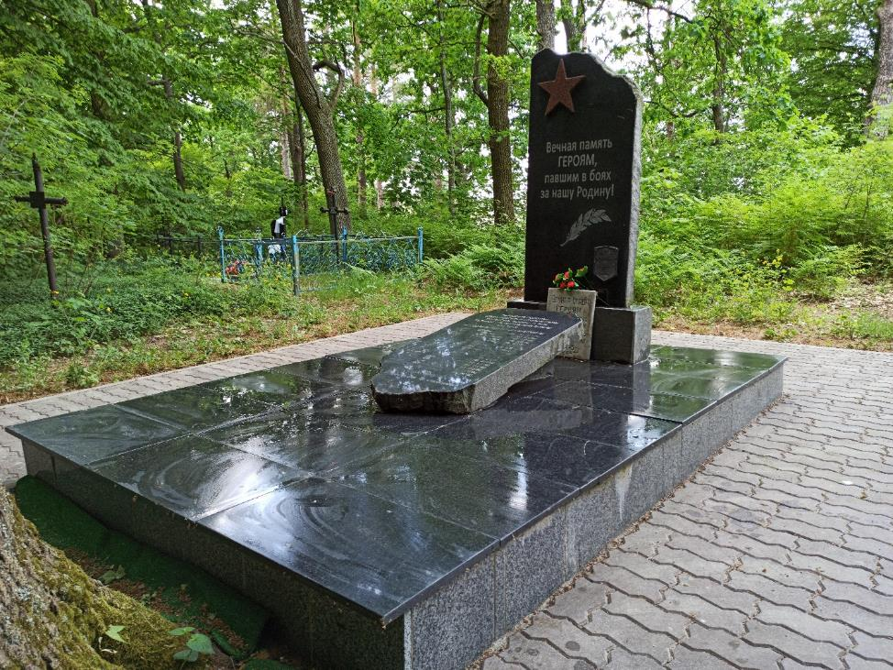
- Координаты места захоронения: 51°52'42.03"С 29°17'31.34"В

- Наименование захоронения: Захоронение жертв войн 7069
- Место и дата захоронения: Гомельская область, Мозырский район, д. Жаховичи, кладбище, 1944 г.
- Вид захоронения: братская могила
- Краткое описание захоронения: На цементно-кирпичном основании установлен бетонный обелиск, сверху которого пятиконечная звезда. Перед обелиском надмогильный цветник.
Захоронены 15 защитников Отечества, из них известных 10.
- Краткая историческая справка о захоронении:
- Список захороненных
- Фотография захоронения
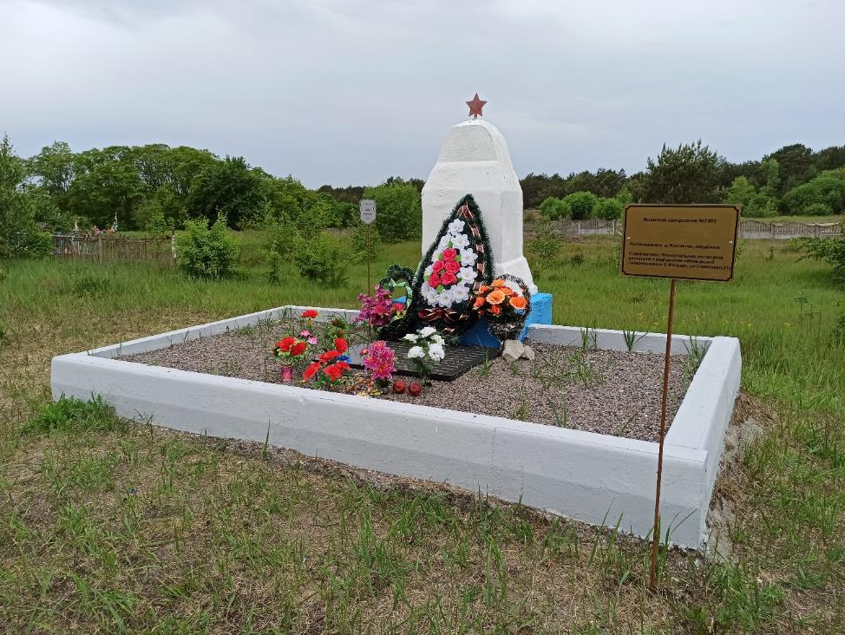
- Координаты места захоронения: 52° 6'52.29"С 28°56'55.86"В

- Наименование захоронения: Захоронение жертв войн 7070
- Место и дата захоронения: Гомельская область, Мозырский район, д. Черемошня, кладбище, 1941 г.
- Вид захоронения: братская могила
- Краткое описание захоронения: Мемориальная плита из гранита черного цвета с изображением скорбящей женщины. На плите нанесены имена 16 захороненных мирных жителей. Захоронение взято в металлическую ограду, прилегающая территория выложена тротуарной плиткой.
- Краткая историческая справка о захоронении: В 1941 году все жители деревни погибли в результате геноцида.
- Список захороненных
- Фотография захоронения
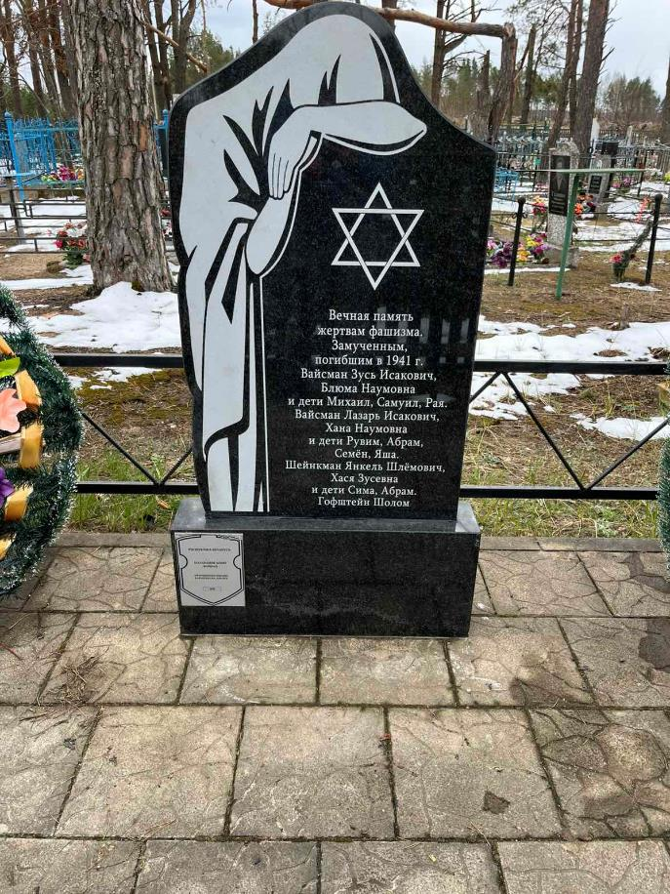
- Координаты места захоронения: 52° 0'5.65"С 29° 4'2.65"В

- Наименование захоронения: Захоронение жертв войн 8394
- Место и дата захоронения: Гомельская область, Мозырский район, д. Черемошня, кладбище, 1943 г.
- Вид захоронения: индивидуальная могила
- Краткое описание захоронения: Памятник в виде плиты формы "Парус", с надмогильным цветником. Место захоронения взято в металлическую ограду.
- Краткая историческая справка о захоронении: Житель д. Рудня Каменская Гаруля Т.И. был расстрелян немцами за связь с партизанами в 1943 г.
- Список захороненных
- Фотография захоронения
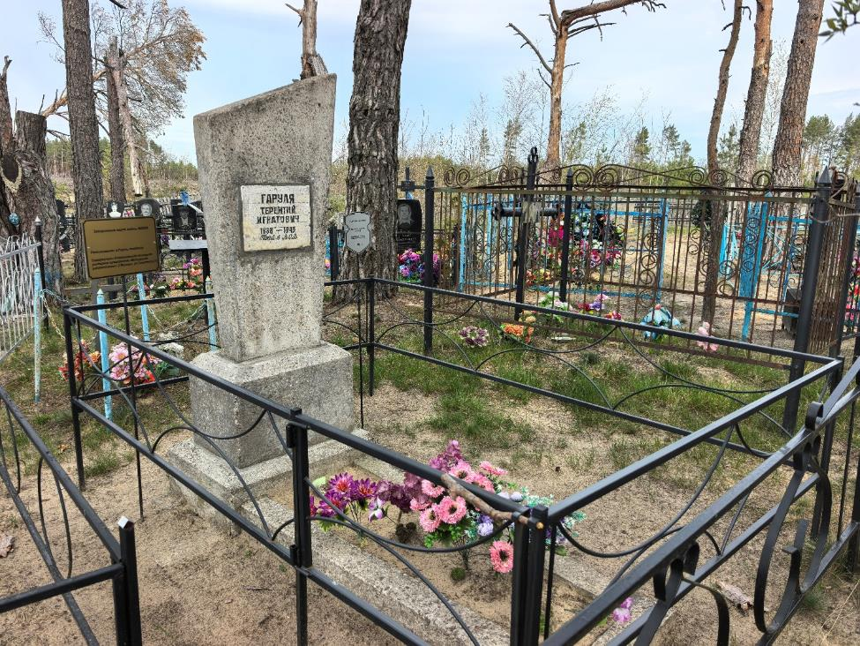
- Координаты места захоронения: 52°00'03 N, 29°04'03 E

- Наименование захоронения: Захоронение жертв войн 8395
- Место и дата захоронения: Гомельская область, Мозырский район, д. Крушники, кладбище, 1942 г.
- Вид захоронения: братская могила
- Краткое описание захоронения: Памятник в виде плиты формы «Парус» с надмогильным цветником. Место захоронения взято в металлическую ограду. Захоронены 2 мирных жителя деревни.
- Краткая историческая справка о захоронении: Жители д. Крушники Миксюк И.Н., Миксюк А.Р. были убиты немцами в 1942 г.
- Список захороненных
- Фотография захоронения
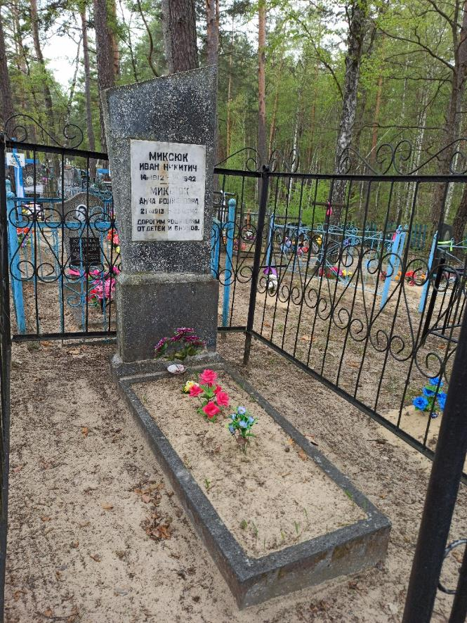
- Координаты места захоронения: 51°59'51 N, 28°42'15 E

- Наименование захоронения: Захоронение жертв войн 8396
- Место и дата захоронения: Гомельская область, Мозырский район, д. Моисеевка, кладбище, 1943 г.
- Вид захоронения: индивидуальная могила
- Краткое описание захоронения: На могиле установлен металлический крест, в центре которого закреплена табличка с информацией о захороненной. Место захоронения взято в ограду из металлических цепей.
- Краткая историческая справка о захоронении: Жительница д. Моисеевка Сарачук Е.С. была расстреляна немцами в 1943 г.
- Список захороненных
- Фотография захоронения
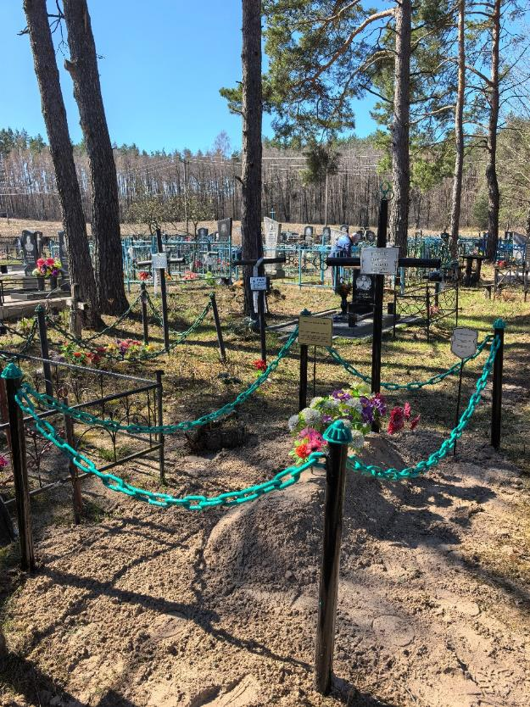
- Координаты места захоронения: 52°04'21 N, 28°59'59 E

- Наименование захоронения: Воинское захоронение 8397
- Место и дата захоронения: Гомельская область, Мозырский район, д. Передрейка, кладбище, 1943 г.
- Вид захоронения: индивидуальная могила
- Краткое описание захоронения: Памятник в виде плиты с надмогильным цветником. Место захоронения взято в металлическую ограду.
- Краткая историческая справка о захоронении: Житель д. Передрейка Журавский С.Н., участник партизанского движения 136 отряда 130 бригады, был расстрелян немцами в 1943 г.
- Список захороненных
- Фотография захоронения
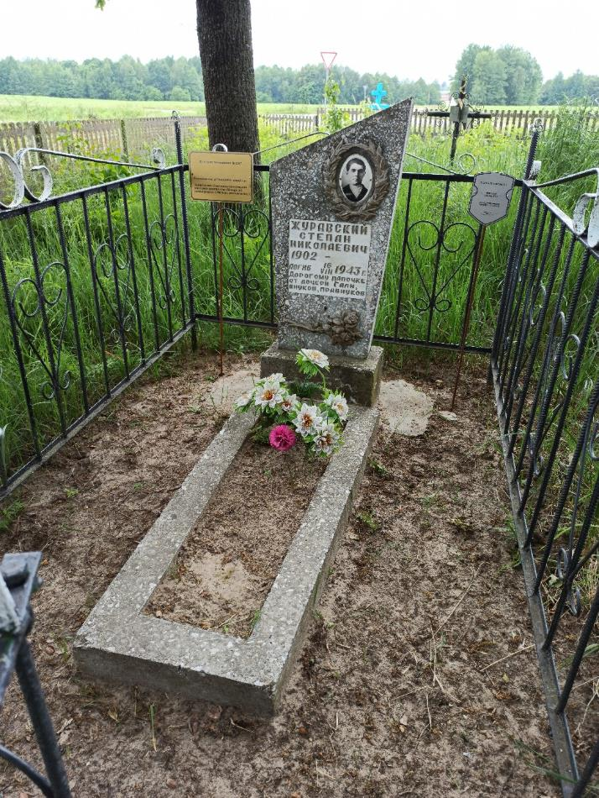
- Координаты места захоронения: 52°04'17 N, 28°43'18 E

- Наименование захоронения: Захоронение жертв войн 8398
- Место и дата захоронения: Гомельская область, Мозырский район, д. Загорины, кладбище, 1943 г.
- Вид захоронения: индивидуальная могила
- Краткое описание захоронения: Памятник в виде плиты с надмогильным цветником.
- Краткая историческая справка о захоронении: Житель д. Загорины Майстрович Н.К. был расстрелян немцами в 1943 г.
- Список захороненных
- Фотография захоронения
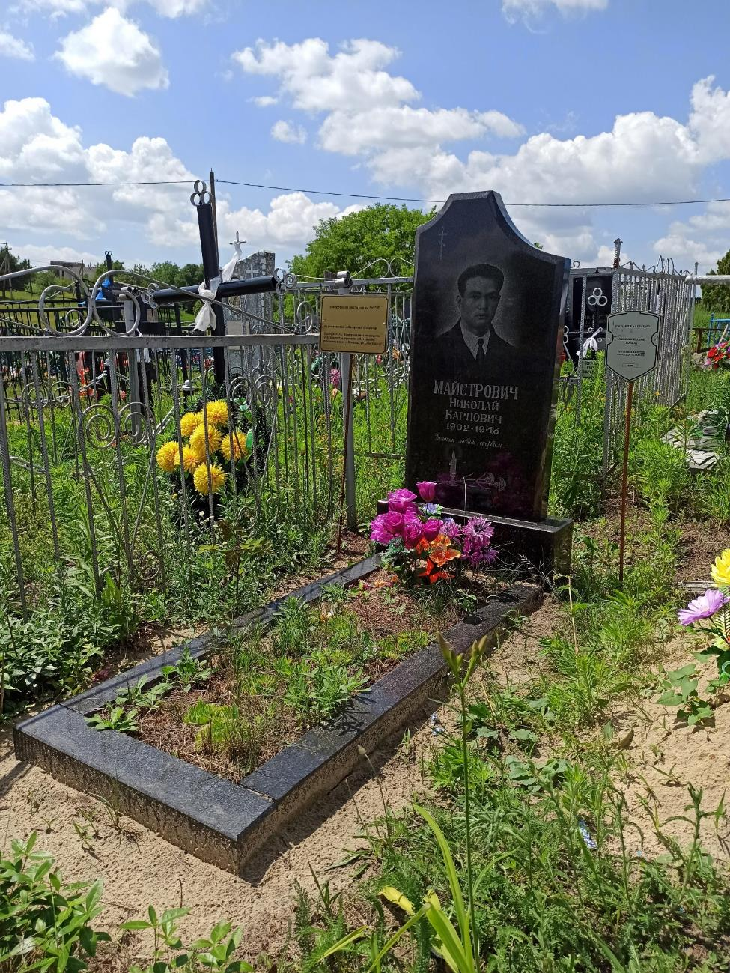
- Координаты места захоронения: 52°06'52 N 29°08'16 E
- Наименование захоронения: Захоронение жертв войн 8399
- Место и дата захоронения: Гомельская область, Мозырский район, д. Стрельск, кладбище, 1943 г.
- Вид захоронения: братская могила
- Краткое описание захоронения: Памятник в виде плиты с надгробием. Место захоронения выложено тротуарной плиткой, взято в металлическую ограду. Захоронены 2 мирных жителя деревни.
- Краткая историческая справка о захоронении: Жители д. Стрельск Дубина Е.Г. и Дубина Е.И. были сожжены заживо в мае 1943 г.
- Список захороненных
- Фотография захоронения
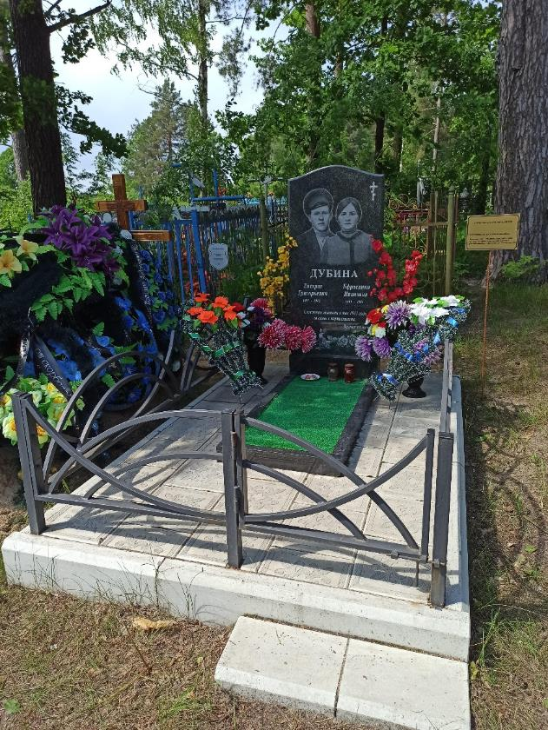
- Координаты места захоронения: 51°56'47 N, 29°25'48 E

- Наименование захоронения: Захоронение жертв войн 8400
- Место и дата захоронения: Гомельская область, Мозырский район, д. Балажевичи, кладбище, 2015 г.
- Вид захоронения: братская могила
- Краткое описание захоронения: Памятник в виде плиты, облицованной черным гранитом, с надмогильным цветником. Место захоронения взято в металлическую ограду. Захоронены 2 мирных жителя деревни.
- Краткая историческая справка о захоронении: Жители д.Балажевичи Шпаковская Е.С., Шпаковская Г.В. (мать и дочь) были расстреляны немцами в 1942 г. Первоначальное место захоронения – братская могила в лесном массиве недалеко от д.Балажевичи. В 2015 г. было выдано разрешение Дятловской Марие Васильевне на перезахоронение останков матери Шпаковской Е.С. и сестры Шпаковской Г.В. на гражданское кладбище д.Балажевичи.
- Список захороненных
- Фотография захоронения
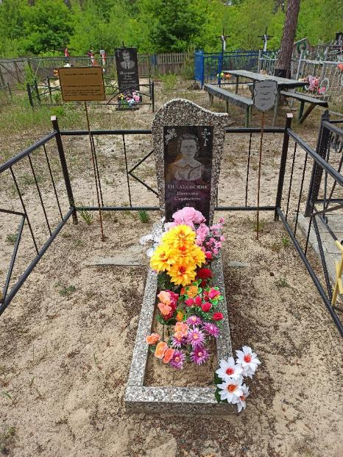
- Координаты места захоронения: 52°05'27 N, 28°45'40 E

- Наименование захоронения: Захоронение жертв войн 8487
- Место и дата захоронения: Гомельская область, Мозырский район, аг. Скрыгалов, кладбище, 2023 г.
- Вид захоронения: братская могила
- Краткое описание захоронения: Памятник в виде черной гранитной плиты с надписью. Захоронены 4 неизвестных мирных жителя Мозырщины.
- Краткая историческая справка о захоронении: В братской могиле захоронены останки четырех человек, обнаруженные в результате проведения полевых поисковых работ военнослужащими в/ч 28443 в лесных массивах возле деревень Глиница (10-11.10.2022, подняты останки 2 человек) и Скрыгалов (12-17.10.2022, подняты останки 2 человек).
- Список захороненных
- Фотография захоронения
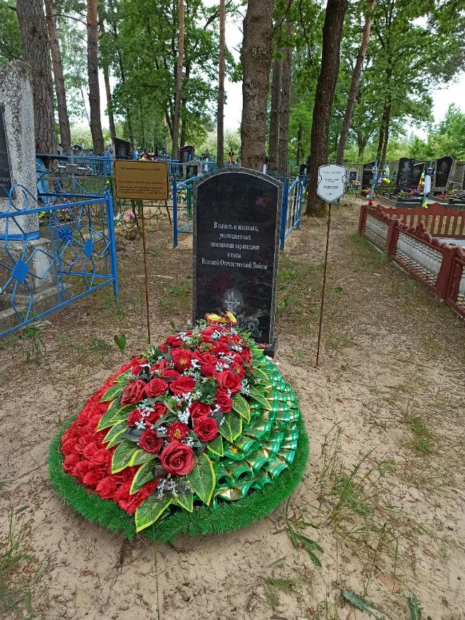
- Координаты места захоронения: 52°5'18 N, 28°49'26 E

